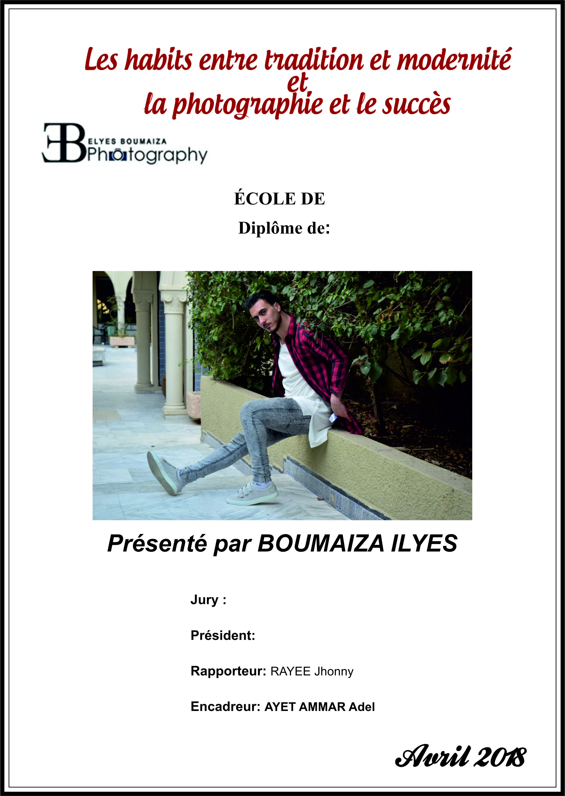
Dédicaces

Je dédie ce manuscrit à…

- A mon créateur

Je ne cesse de présenter ma plus sincère gratitude et amour envers Dieu, mon créateur, qui a honoré mon âme et décidé que je ferai partie de l’espèce humaine pendant une durée que lui seul connait.

- A mes parents : Comment parler de moi sans parler de vous !

Je remercie de tout mon cœur mon père Ridha et ma mère Fatma qui m’ont offert ce cadeau céleste, cette expérience unique, majestueuse qu’on appelle la vie et m’ont soutenu jusqu’à ce jour. Il ya des moments qui se croisent toujours dans ma tête ; Y a des sourires et des soupirs, y a des fou rires à en mourir… Je vous aime mes chers

- A mon frère Wajih et ma sœur Naoual

Avec vous j’oublie exprès ma boussole : vous êtes mon réconfort, mon trésor, ma bonne humeur, mon rayon de soleil, ma passion, mes envies, mes émotions, ma raison, mon évidence…

- A ma chère copine Chaâbene Nassib

Ce manuscrit n’aurait jamais accomplis sans toi, sans votre direction et vos conseils avisés ; une fille compréhensive, modeste, généreuse, créative, intélligente , innovatrice et qui a de bonne humeur… merci d’être là.

Remerciements

Qu’on soit photographe amateur ou professionnel, qu’on apprenne la photographie au stade débutant ou plus confirmé, il y a une chose qui nous unit tous : l’amour de la photographie
Au Président du jury : ---- ??
Veuillez trouver dans cet ouvrage le témoignage de notre sincère reconnaissance pour votre contribution dans ce manuscrit.

Au directeur de ce mémoire : Mr AYET AMMAR ADEL

Merci de m’avoir permis de découvrir la photographie à vos côtés, de m’avoir soutenu et guidé dans mes choix. Un homme si modeste, intelligent, compréhensif et actif que je tire toujours mon énergie de ses encouragements, ses mots, ses aides, sa confiance, ses critiques et les moments du rigola qu’on a passé ensemble.

A Mr RAYEE Jhonny : l’examinateur de ce travail
Vous nous avez fait l’honneur d’accepter de juger ce travail. Nous vous remercions pour votre grande disponibilité, vos conseils avisés, et votre expérience mis au service de ce projet. A présent, je vous souhaite une bonne lecture et j’espère sincèrement que vous prendrez autant de plaisir à lire ce manuscrit que j’en ai eu à l’écrire.

A tous mes collègues photographes, avec eux l’échange des idées est un plaisir
La photographie pour moi est une passion. Elle permet de figer un instant, de poser un autre regard sur cet instant et de l’immortaliser. A travers elle, je peux transmettre mes émotions, ma vie, mes attitudes vis-à-vis à une chose : Elle permet de dire : voilà comment je vois et comment je juge les choses qui m’entoure ou comment j’ai vu cette personne, cet objet, cet animal ou cet évènement… La photographie peut m’emmener à franchir mes limites et à voyager instantanément dans les yeux d’une personne, dans l intérêt d’une plante ou d’un produit cosmétique ou alimentaire…
J’ai commencé mon mémoire enthousiaste, un peu naïf sur ce domaine et je termine toujours aussi enthousiaste et enrichie. Riche de compétences, riche de connaissances mais surtout riche de cœur parce que ce travail, c’est avant tout des rencontres dans différents laboratoires de photographes, avec différents collaborateurs et diverses personnalités. C’est avant tout une aventure et une aventure humaine.
Sommaire

Dédicaces
Remerciements
Liste des tableaux
Liste des figures
Abstract
Résumé
Introduction | 1
Etudes bibliographiques
1. Le Cap Bon et ses villes : | 2
2 .Le Cap Bon zone touristique : | 5
2.1. Extraits Artisanale ………..……………………………………………….……… | 5
2.2. Les habits et les bijoux traditionnels du Cap bon……...……………………..……… | 6
2.3. Extraits de tradition et modernité ……………..……………………………..…….…..  2.4. Procédure pour avoir ces extraits………………….…………………..……………… | 8  9
3. La photographie et le succès : | 11
3.1. La photographie et la publicité ……….……………………..…….…………………… | 11
3.2. L’image et les médias ...................................................................................  4. Les logiciels de traitement des images :  4.1. Adobe Photoshop ……………………………………………………………………….  4.2.Lightroom………………………………………………………………………………….. | 11
Matériel et méthodes | 12
1. Le choix du sujet……………………………………..…………………………………… | 14
2. La prise de l’image…....……………………………………………………….…………. | 14
3. Le choix de l’image………………………………..……………………………….…….. | 15
4. Le traitement de l’image…………………………………………………………………. | 16
4.1. Photoshop……………………………………………………………..………………… | 16
4.2. Lightroom……………….…………………..…………………………….…………….. | 17
Résultats…………………………………………….………………………………………. | 18
Conclusion…………………………………….……………………………………………. | 24
Références bibliographiques……………..……………………………………………... | 25
Liste des Figures
Figure 1 : la situation géographie du cap Bon .....................................................…...1
Figure 2.a : Ciramique à Nabeul …………………………………………………….……2 Figure 2.b : Coupe d’oranges ………………………………………………………….…2 Figure 3 : Tour de Madina Hammamet ………………………………………………….2 Figure 4 : Sculptures et Colonnes en pierre ……………………………………………..3
Figure 5. a : «Fechka » Bouteille de l’eau bigaradier…………………………………...3 Figure 5.b : fleur bigaradier..................................................................................…....3 Figure 5.c : Poisson de Beni khiar………………………………………………………...3
Figure 6.a : Plage Elhawaria.................................................................................…...4 Figure 6.b : Plage Korbous……………………………………………………………….. 4
Figure 6.c : Plage Tazarka………………………………………………………………....4
Figure 7.a : « Kaâk »………………………………………………………………………5 Figure 7.b : « Kaâk Tabouna » ……………………………………………………………5 Figure 8.a : Oranges………………………………………………………………………6 Figure 8.b : Mandarines ………………..…………………………………………………6 Figure 9 : Fraises …………………………………………………………………………6 Figure 10 : Raisin ………………………………………...……………………………..…6 Figure 11 : Monuments historiques de Karkouane ………………………..….………7 Figure 12 : Plage Nabeul…………………………………………………………………7 Figure 13 : Entrée de Marché Artisanale de Nabeul……………….……………………8 Figure 14 : « Kmejja » ………………………………….…………………………………14 Figure 15.a : « Farmla »……………………………….…………………………………15 Figure 15.b : « Marsaoui » …………………….……………………………………....…15
Figure 16 : Bijoux tunisien (khomssa, Dolard et Khlal)……………………….………15
Figure 17 : « Keswa ……………………………………………...……….………………10 Figure 18.a : Couffin en nattes ……………………………………………………..……11 Figure 18.b : Couffin en nattes …………………………………………………….……11. Figure 19. a : Bornous pour Feamme…………………………..…………..…..………11 Figure 19.b : Bornous pour Homme………………………………………….…….……11 Figure 20.a : « Kachabia »…………………………………………………………..……11 Figure 20.b : Manteau en laine…………………………………………..………………11 Figure 21 : Habits Complet de Nabeuliennes………………………...…………….…..12 Figure 22.a : Travail de Mme Fatima sur la « GORGRF »……………………...……13 Figure 22.b : Travail de Mme Fatima sur la « GORGRF »………………………...…14 Figure 23 : « Kmejja » Moderne…………………………………………………………14 Figure 24 : « Bornous » Moderne ………………………………………………………15
Figure 25 : « Farmla et keswa» Moderne …………………………………………..…15 Figure 26 : « Marsawi » Moderne………………………………….……………….……15
Figure 27 : Robe de mariage rouge moderne avec des tissus à main traditionnel.16
Figure 28 : Robe blanche avec « Blouza de Marsawi » Modern………………….…16
Figure 29 : Artisans nattier…………………………………………………………..……17
Figure 30 : Des « Couffin » Nabeul en mode moderne……………………………..…17
Figure 31.a-h : Quelque exemple de l’image de la publicité pour des marques les..19 plus connus dans le monde ( Chanel, Rafaello, Coca Cola, Zara, Activia, BMW…...20
Figure 32 : Livre David Victorof « La Publicité et l’Image »………………………...…21
Figure 33 : Caricature présente le sujet de ‘’Limage et les médias ‘’…………….…..22
Figure 34 : Des appareils photos entourent une photo de belles couleurs…………23
Figure 35 : Image exprime l’impotence de rôle de l’images dans les médias………24
Figure 36 : Image désigné que l’image plus important que les mots………………...25
Figure 37 : Médias sociaux via Internet…………………………………………………26
Figure 38 : Photographe : Boumaiza Ilyas………………………………………………27
Figure 39 : Photographe : Boumaiza Ilyas………………………………………………27
Figure 40 : Photographe : Boumaiza Ilyas………………………………………………28
Figure 41 : Photographe : Boumaiza Ilyas………………………………………………29
Figure 42 : Photographe : Boumaiza Ilyas………………………………………………30
Figure 43 : Photographe : Boumaiza Ilyas………………………………………………31
Figure 44 : Photographe : Boumaiza Ilyas………………………………………………32
Figure 45 : Photographe : Boumaiza Ilyas………………………………………………33
Figure 46 : outils de l’Adobe Photoshop……………………………………...…………34
Figure 47 : Espace Lr (Lightroom)…………………………………………………….…35
Figure 48 : la caméra D5300…………………………………………………………..…36
Figure 49 : adopter un angle intéressant……………………………………..…………37
Figure 50 : image avant le traitement par photoshop CC…………………………..…40

Liste des Tableaux

Tableau 1 : Les outils du Photoshop CC et LIGHTROOM………………………….…39

Lorsque vous déclenchez, c’est un peu de vous que vous mettez dans votre photo : la façon dont vous cadrez, vous gérez la lumière… et la façon dont vous retouchez vos images. Vous capturez ce que vous aimez, ce qui vous touche et vous comprenez peu à peu qui vous êtes.

Introduction

Celui qui n'a pas de passé et d'histoire n'a pas de présences
La Tunisie a été le témoin de la succession de plusieurs civilisations et bien sûr, chaque civilisation a laissé des traces, des rituels, des coutumes et des traditions dans les effets matériels observés dans la nourriture ou l'habillement. Ainsi, les villes de Tunisie et ses différentes régions bénéficient de différentes traditions et coutumes qui coexistent à ce jour. Nabeul est l'une de ces villes où elle est connue comme la première ville touristique de Tunisie, où il est célèbre pour la beauté de la nature et la richesse de la terre et la multiplicité des coutumes et du patrimoine.
L'objectif de notre travail vise à démontrer la richesse de notre pays, surtout de notre région (le Cap Bon) de points de vue plantes médicinales, alimentaires et cosmétiques. Cette richesse va influencer sur le domaine touristique, sur les étranger pour qu’ils achètent nos produits à base des plantes, dans l’amélioration de la commerce de notre région à l’échèle national et international.
Notre projet vise à publier cette richesse et ces caractéristiques, les eaux, et ainsi ces importances et ces effets d’elles à travers les photos pour le consommateur par des carte postales, des journaux, des publications dans les réseaux sociaux..
Le second aspect est consacré le temps à faire des photos dans les normes, impressionnantes et professionnelles, les modifier et les améliorer par des logiciels destinées à éditer les photos.
Finalement, on a fait une conclusion et perspectives… On a ouvert les portes à des projets publicitaires, de modes et autres..
Problématique : Les problèmes les plus importants sur le plan social ou mental impliquent le concept et l'utilisation de la mauvaise image et le manque d'utilisation adéquate de nos produits ou de la vente à bas prix.
Donc notre objectif est de publier cette fortune de notre région touristique , nationale ou internationale à travers nos photos à intérêts publicitaire.

Etude bibliographique

- Le Cap Bon et ses villes :
Le Cap Bon est une langue de terre de 140 km au nord du pays qui se lance à l’assaut de la Méditerranée, vers la Sicile. Les paysages alternes plains et plateaux, des villages tranquilles émaillent les champs (fig.1a et b).
Chacune de ces villes à ses propres caractéristiques et leur richesse
Nabeul avec les ustensiles en céramique (fig.2a et b), Hammamet avec sa tour de Madina (fig.3), Dar Chaâben avec le sculpture et les Colonnes en pierre (fig.4), Beni khiar avec l’odeur des fleurs bigaradier(fig.5 a et b), et le goût du poissons frais (fig.5 c), Tazarka, Hammem El Ghzaz, Korbous, El Hawaria evec ces côtes enchantantes(fig. 6 a, b et c), Manzel temim et Kelibia et l « Kaâk » (fig. 7a et b), Beni Khalled, Solimene, Manzel Bouzalfa avec les arbres d’oranges et de mandarines (fig.8 a et b) , Korba et le Fraises (fig.9), Grombalia avec le raisin et Karkouane et les Monuments historiques (fig.10)
La région, fertile, se couvre de vignes, d’arbres fruitiers et de céréales. On peut y découvrir une Tunisie un peu plus authentique qu’ailleurs, moins tournée vers le tourisme. Le Cap Bon est ce le Paradis des pays .

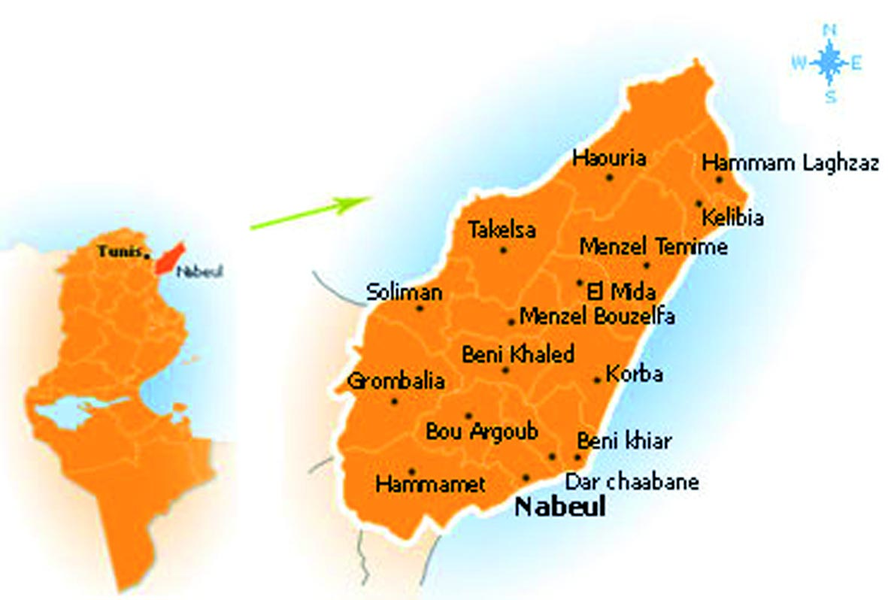
Figure 1 : la situation géographie du cap Bon
1
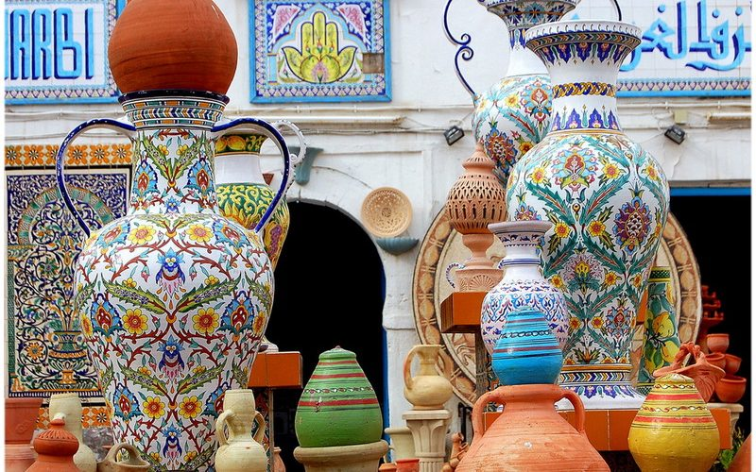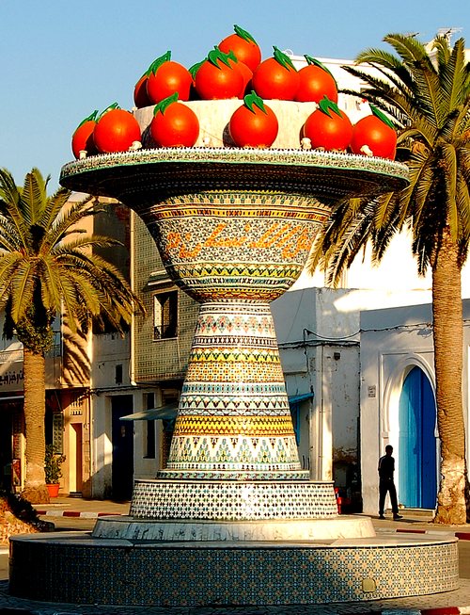
Figure 2.a : Ciramique à Nabeul Figure 2.b : Coupe d’oranges

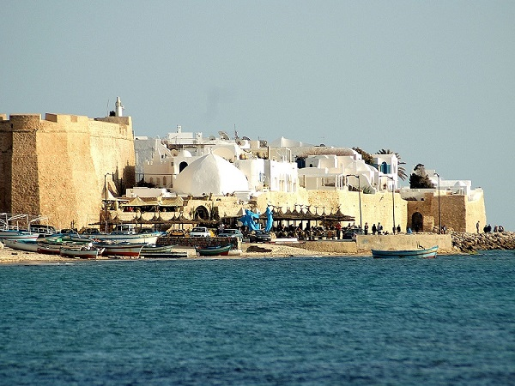
Figure 3 : Tour de Madina Hammamet
2
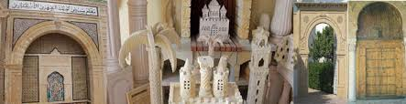
Figure 4 : Sculptures et Colonnes en pierre
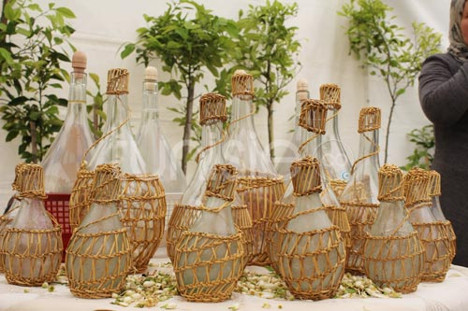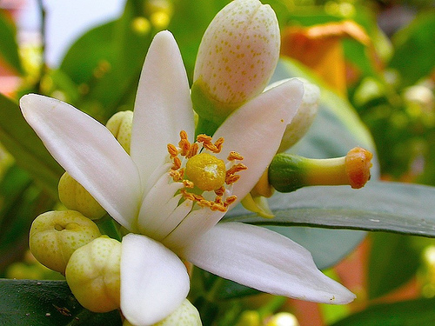
Figure 5. a : «Fechka » Bouteille de l’eau bigaradier Figure 5.b : fleur bigaradier

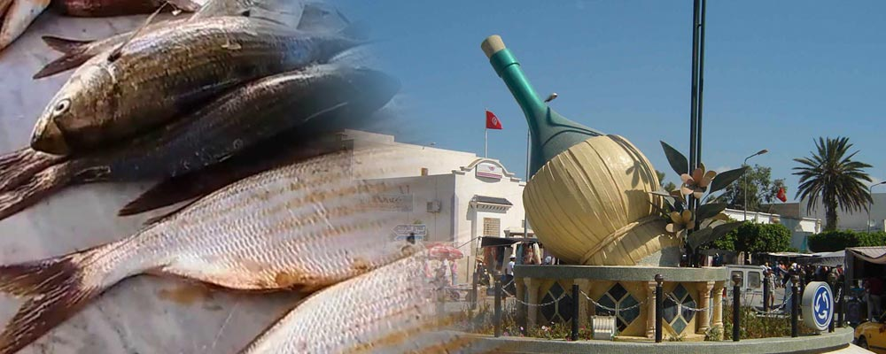
Figure 5.c : Poisson de Beni khiar
3

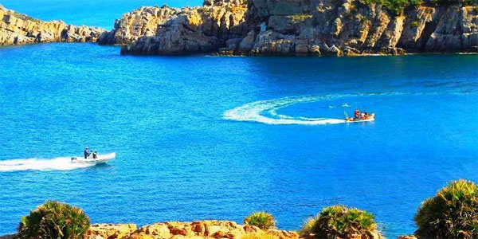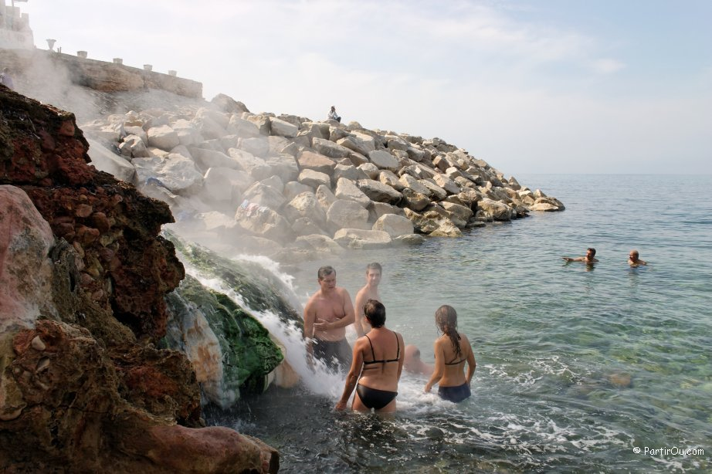
Figure 6.a : Plage Elhawaria Figure 6.b : Plage Korbous

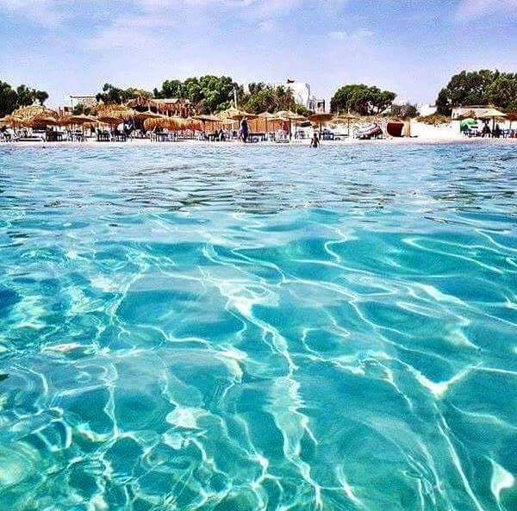
Figure 6.c : Plage Tazarka
4
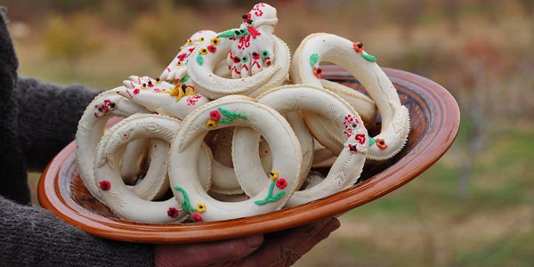
Figure 7.a : « Kaâk »

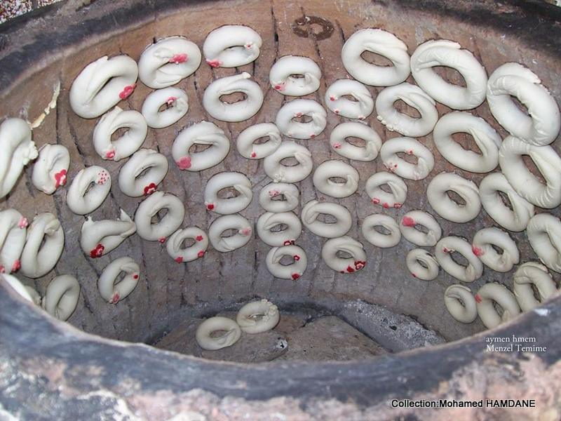
Figure 7.b : « Kaâk Tabouna »
5
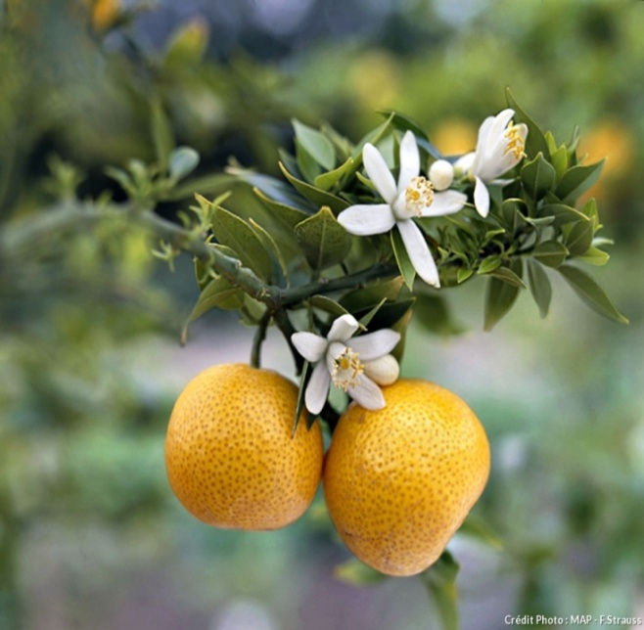
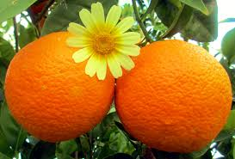
Figure 8.a : Oranges Figure 8.b : Mandarines
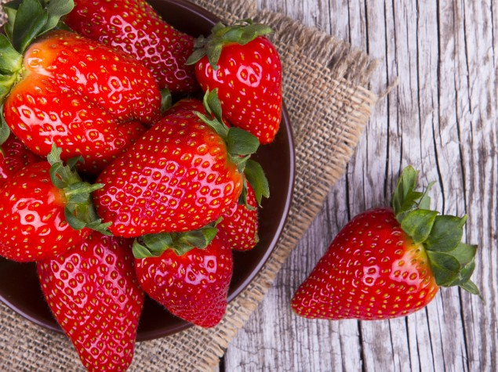
Figure 9 : Fraises
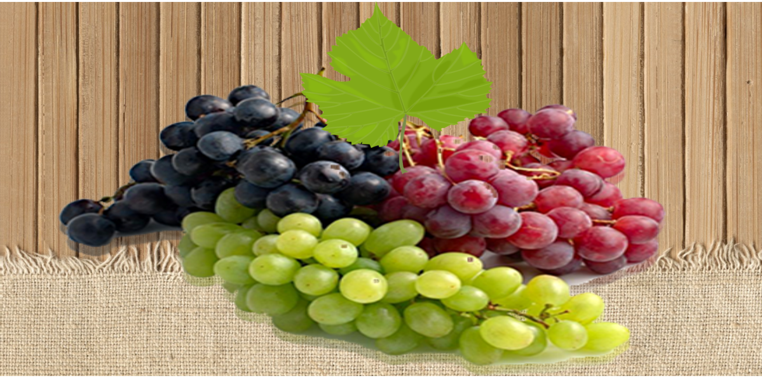
Figure 10 : Raisin
6
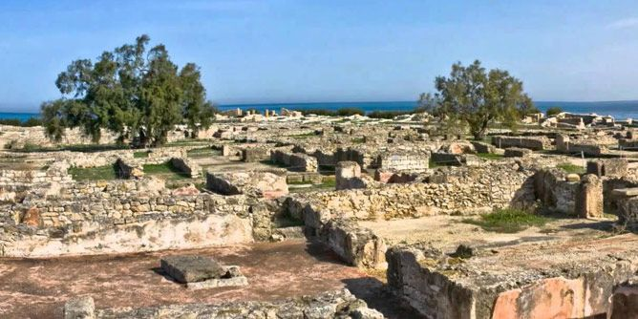
Figure 11 : Monuments historiques de Karkouane

2. Le Cap Bon zone touristique :

Le Cap Bon est une presqu'île baignée par une Méditerranée d'Azur, bordé de jardins fleuris et habité par d'habiles artisans. (fig.11)
« Cette partie du Sahel est la contrée la plus fertile et la plus séduisante de la Tunisie ; ses fraîches oasis, ses riches campagnes évoquent le souvenir de ce que furent ces parages… Quel délicieux asile, quelle thébaïde pour un sage lassé des combats de la ville civilisée ! » écrit en 1884 Madame de Voisins.

Figure 12 : Plage Nabeul
7
2.1. Extraits artisanale :

Vieille de plus de 2400 ans, Nabeul constitue l’une des villes des plus touristiques de TUNISIZ. Situ2e au nord-est pays. Cette semi île de Tunis de quelque 57 000 Habitants doit sa notoriété à ses plages de sable fin et à sa mer limpide , le tout baigné par un climat méditerranéen doux et agréable. Et bien sur tous ses caractéristiques doivent jouer un grand rôle à la côté commerciale, donc nous ne pouvons pas négliger la valeur commerciale touristique des produits traditionnels et artisanales (Céramique, Sculptures, eaux de différents fleurs, et bien sur les vêtements et les accessoires traditionnels… )
Ces produits artisanales et ont spécialisés les habits et les bijoux traditionnelles doivent présenter les peuples Nabeuliennes : leurs histoire, leurs patrimoines, leur civilisation et leurs présence. (fig.13)

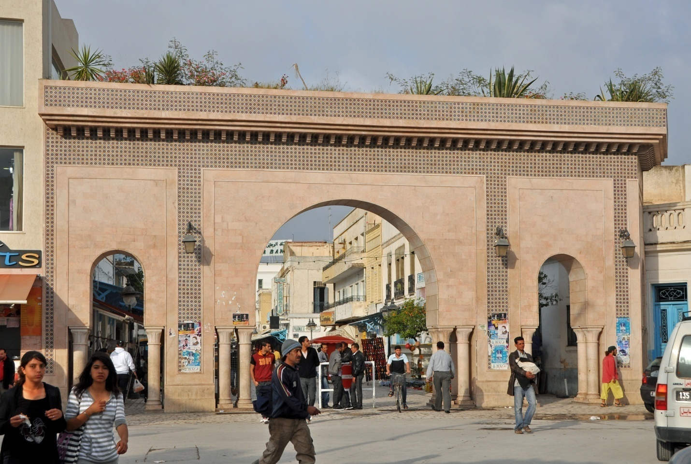

Figure 13 : Entrée de Marché Artisanale de Nabeul

8
2.2. Les habits et les bijoux traditionnels du Cap bon :

Entre « Kmejja » (fig.14), « Farmla » (fig.15.a), « Souria w Serouel », et le fameux « Marsaoui » (fig.15.b) « Keswa »(fig.17) « Bornous » (fig.19.a) « Koftan »…, « couffin » en roseaux ou en nattes (fig.18.a) et les sac et chaussures en cuire (fig.18.b) et bien sûr, complétée avec la touche d’accessoires tunisienne ( Rayhana, Main de Fatima « Khomssa », le Khlala et Dolard …) (fig.16) de des habits traditionnels , et pour hommes « El kachabia » (fig.20.a) « Manteau tissé en Laine » (fig.20.b) et « bornous » (fig.19.b) sont portés par les Nabeuliennes lors de leurs cérémonies de mariage ou bien à le jour d’habits traditionnels sont multiples et variés…Les vêtements traditionnels typiques de la ville de Nabeul sont d’une grande beauté, non seulement pour leur richesse en broderie réalisés avec beaucoup de précision, de patience et de créativité (broderies aux fils dorés, embellissements dorés, ...) mais aussi en raison de leur valeur historique qui les rends indispensables lors des fêtes de mariage et des grandes occasions. Ces costumes traditionnels reflètent la richesse du peuple tunisien ainsi que l'habileté des artisans locaux. (fig.20)
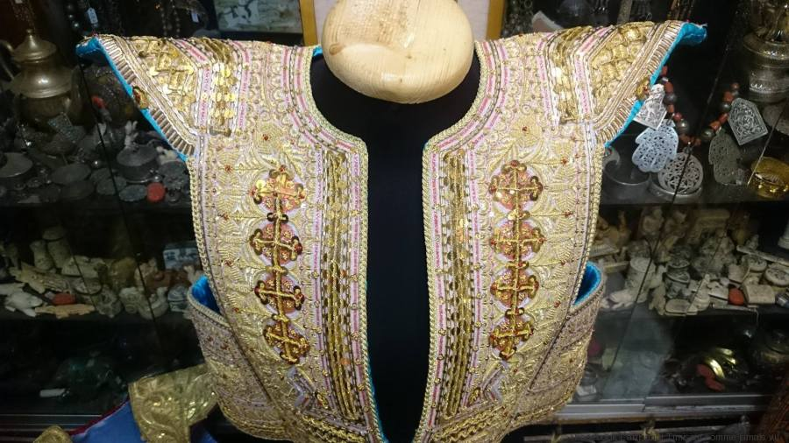

Figure 14 : « Kmejja »
9
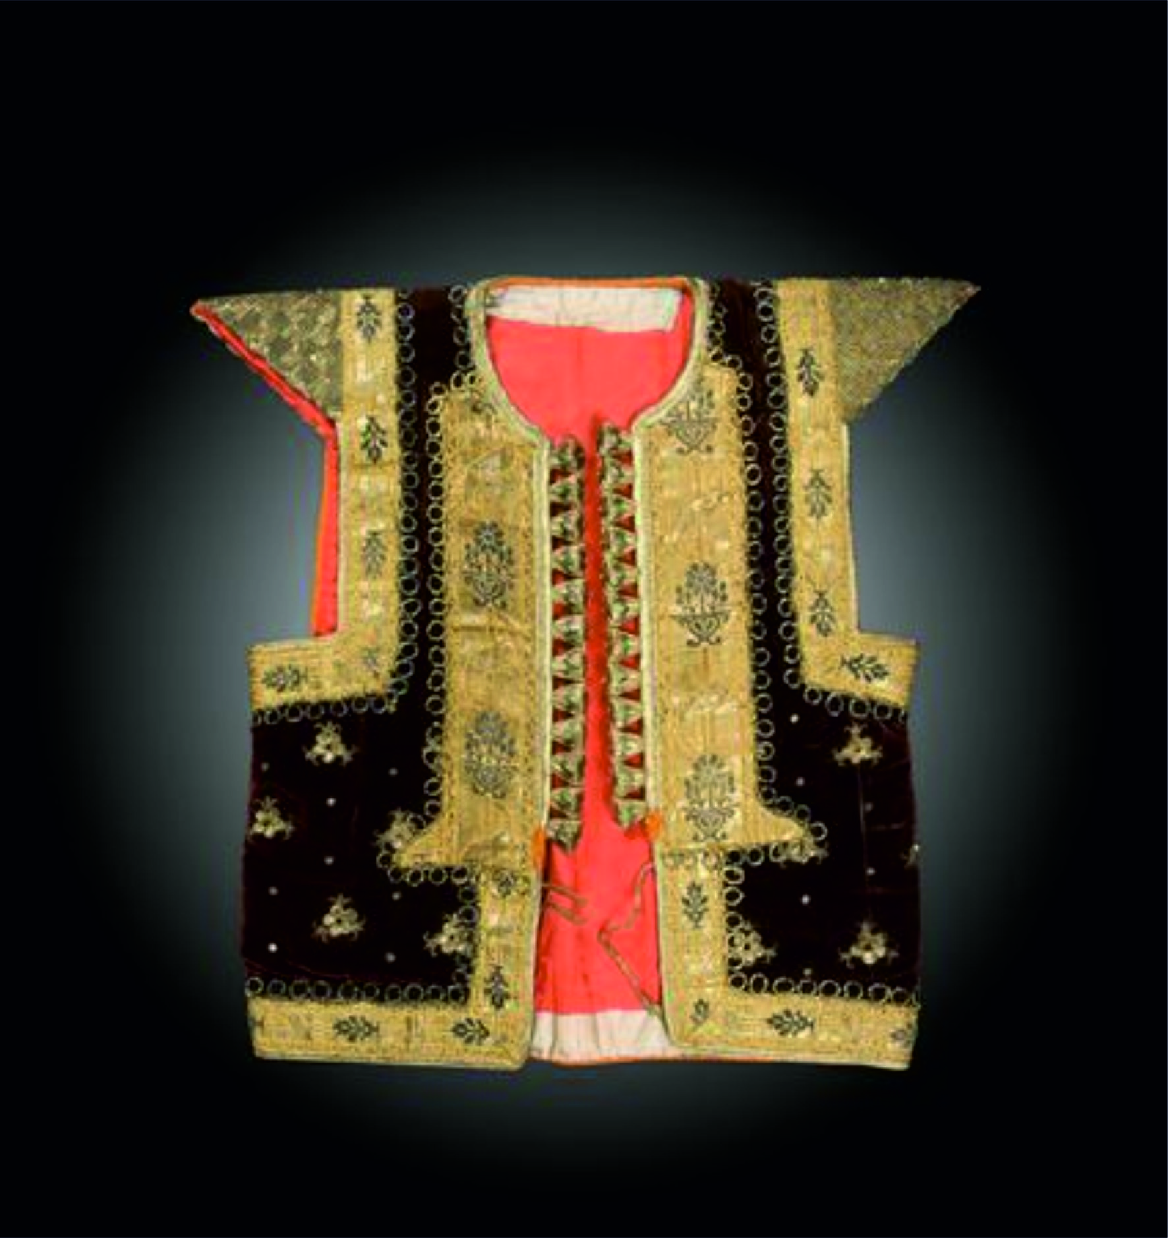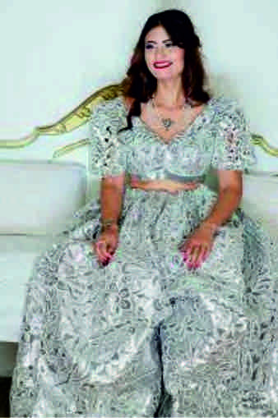
Figure 15.a : « Farmla » Figure 15.b : « Marsaoui »
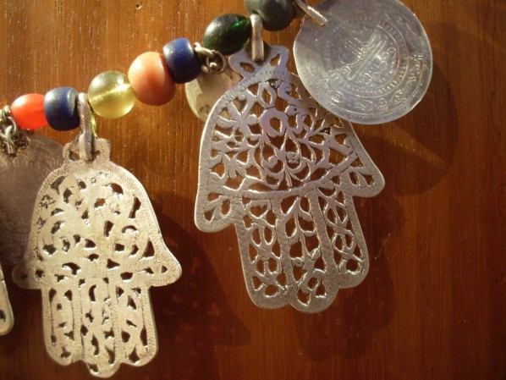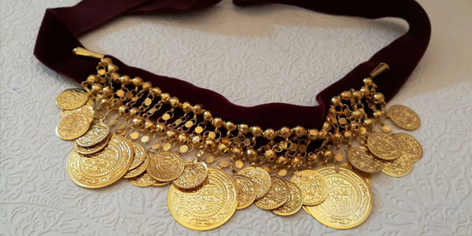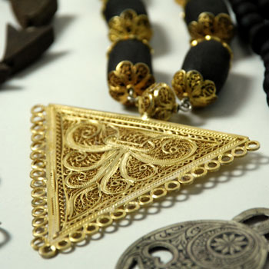
Figure 16 : Bijoux tunisien (khomssa, Dolard et Khlal)

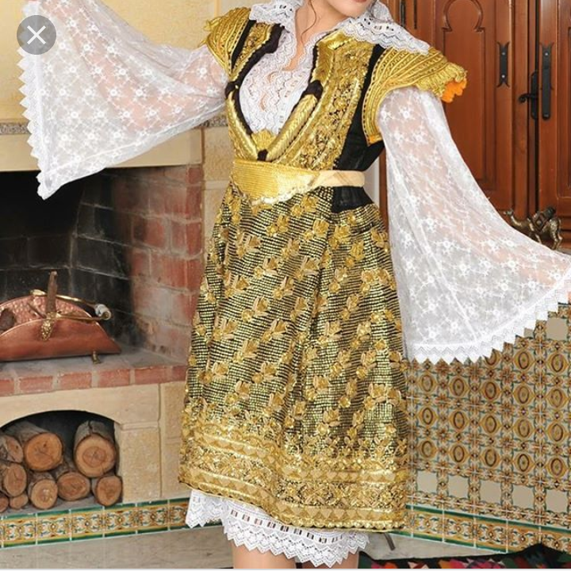
Figure 17 : « Keswa
10
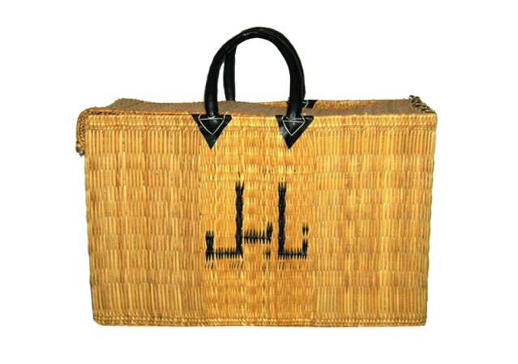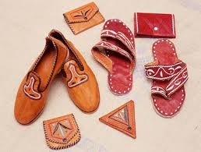
Figure 18.a : Couffin en nattes Figure 18.b : Couffin en nattes

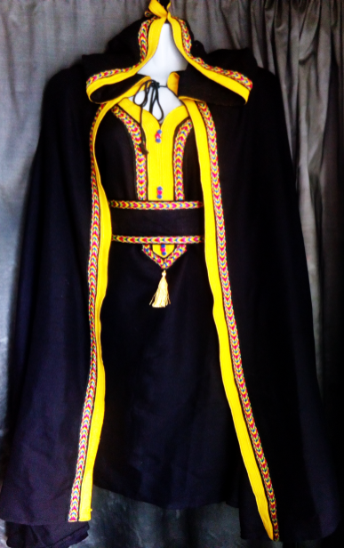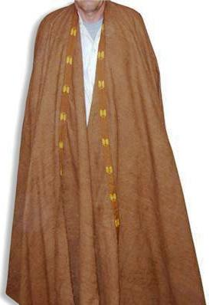
Figure 19. a : Bornous pour Feamme Figure 19.b : Bornous pour Homme

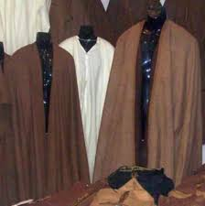 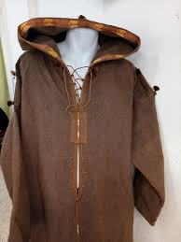 Figure 20.a : « Kachabia » Figure 20.b : Manteau en laine
11

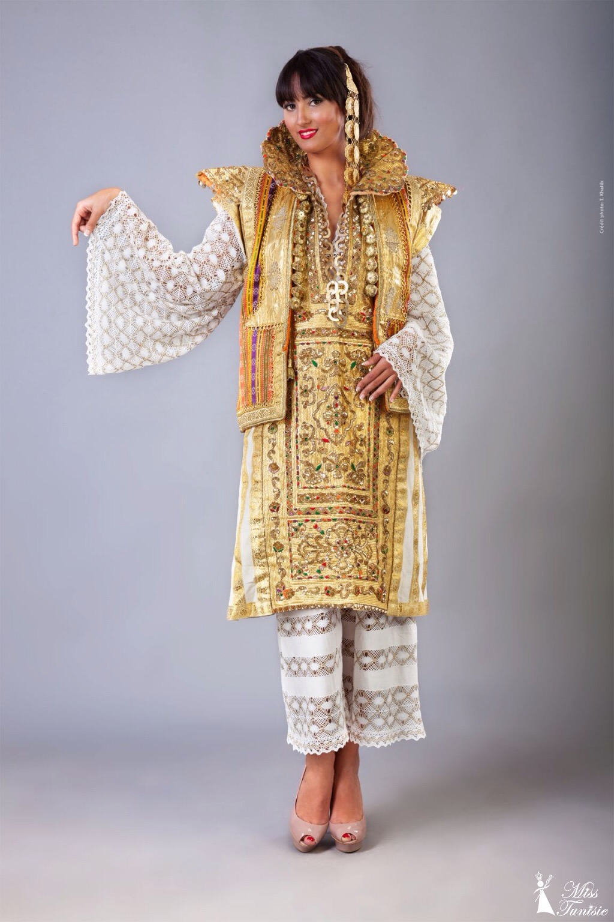
Figure 21 : Habits Complet de Nabeuliennes
12
2.3. Extraits de tradition et modernité :
L'emplacement stratégique de la presqu'île de Nabeul et son emplacement historique, touristique et économique, ainsi la grande ouverture à l'environnement national et mondial, qui a fait des nombrils un peuple ouvert qui cherche toujours le chemin de l'ouverture, créant l'esprit de l'art dans l'innovation et le renouveau permanent. Cet esprit artistique et ouvert de ce peuple Nabeuliennes l'a motivé à combiner et à coordonner entre le passé et le présent et entre l'ancien et le moderne, alors entre le tradition et de la mode … Les Nabeuliens ont exploité leur expérience dans le tissage, la broderie et le tricot ... qu'ils ont hérité de leurs ancêtres et les ont développés, la créativité et l'innovation en conformité avec les exigences des temps modernes et donc ils ont profité de l'héritage et ont accompagné l'époque avec un artisanat et un bon goût qui touche la mode d'une manière artistique et haut de gamme professionnelle, classe et Chick…
2.4. Procédure pour avoir ces extraits :
Madame Fatima est une femme nabeulienne, de 45 ans, une vieille dame qui a vécu entre le passé et le présent, nous l'avons rencontrée et nous avons parlé de ses loisirs dans la broderie héritée de sa mère par sa grand-mère. Elle nous a également parlé de son expérience et de sa créativité dans l'innovation pour présenter le présent. (fig.22.a, b)
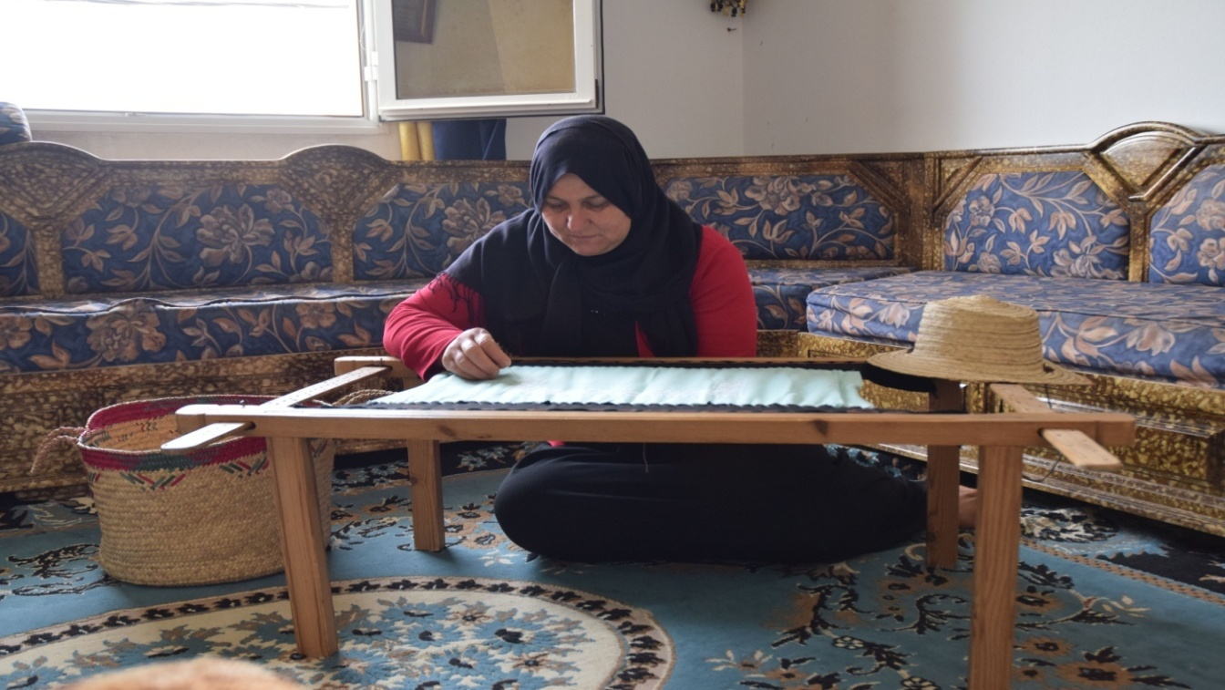
Figure 22.a : Travail de Mme Fatima sur la « GORGRF »
13
Voici Madame Fatima assise derrière la ‘’ GORGEF ’’ brodant dans la broderie de l'une des mariées coordonnée et florissante en aiguille brodant de fils d'or et un cerceau d'argent pour créer la plus belle robe ornée d'une mariée le soir de son mariage et ajouter quelques touches dorées à tous les métiers. Raconte-nous des histoires d'ancêtres et de beaux souvenirs. Ensuite, nous avons parlé des différences entre les grands-parents et la nostalgie. Après ce travail, elle produit une robe traditionnelle de la manière contemporaine être jolie et pratique avec des nouvelles couleurs. (fig.23.24.2526.27 et 28)
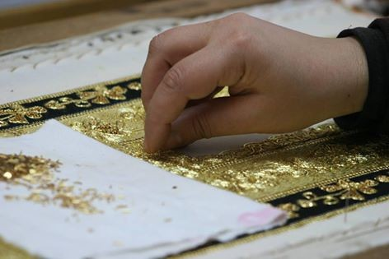
Figure 22.b : Travail de Mme Fatima sur la « GORGRF »
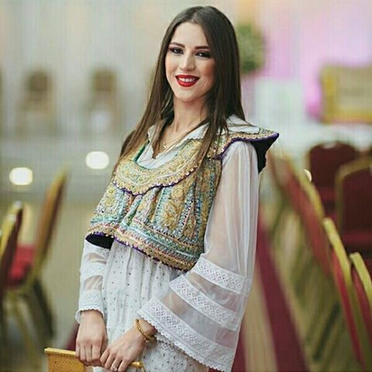
Figure 23 : « Kmejja » Moderne
14
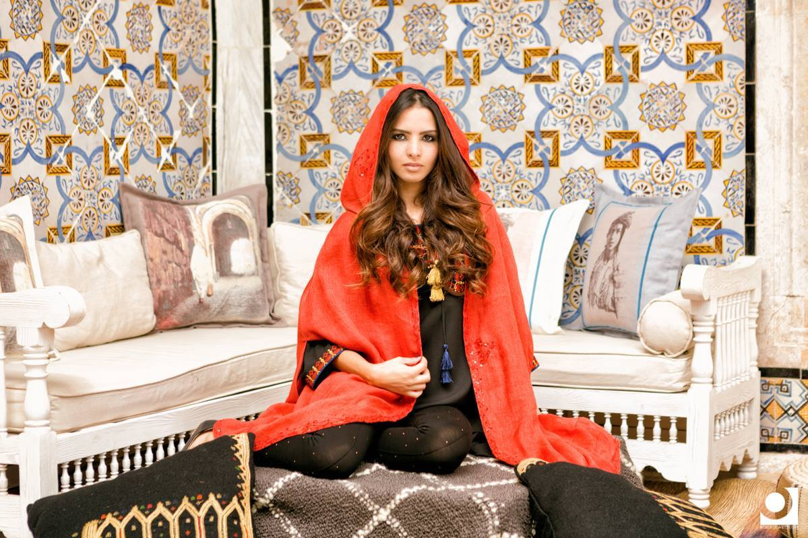
Figure 24 : « Bornous » Moderne

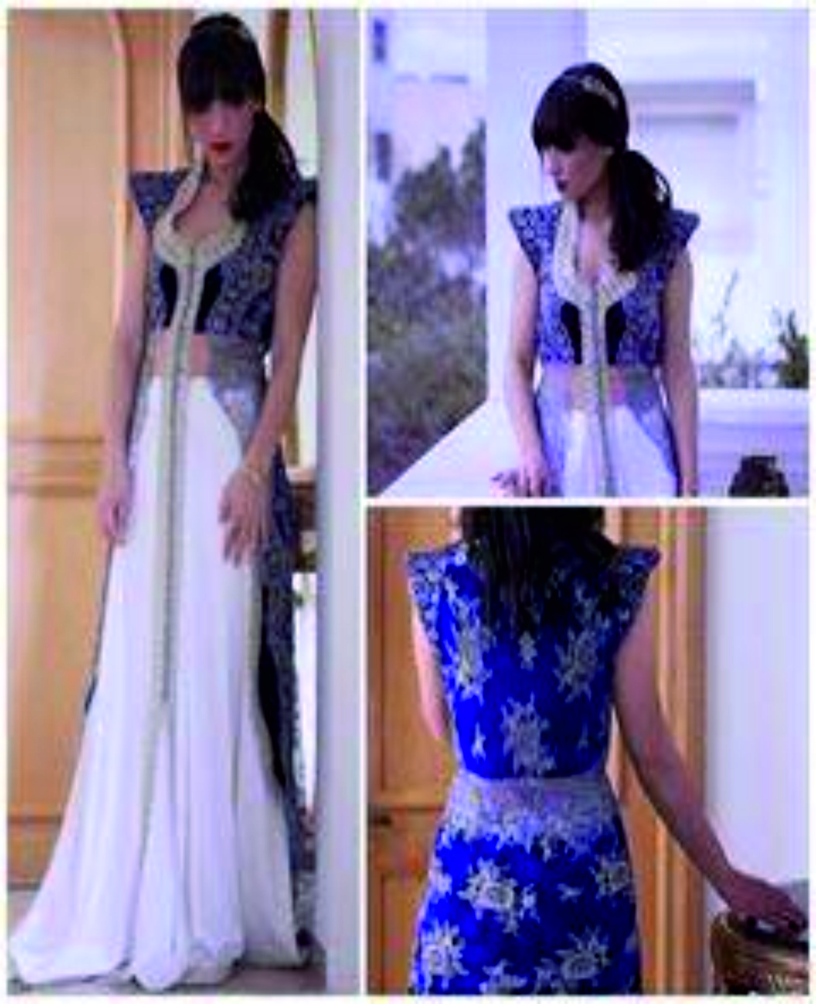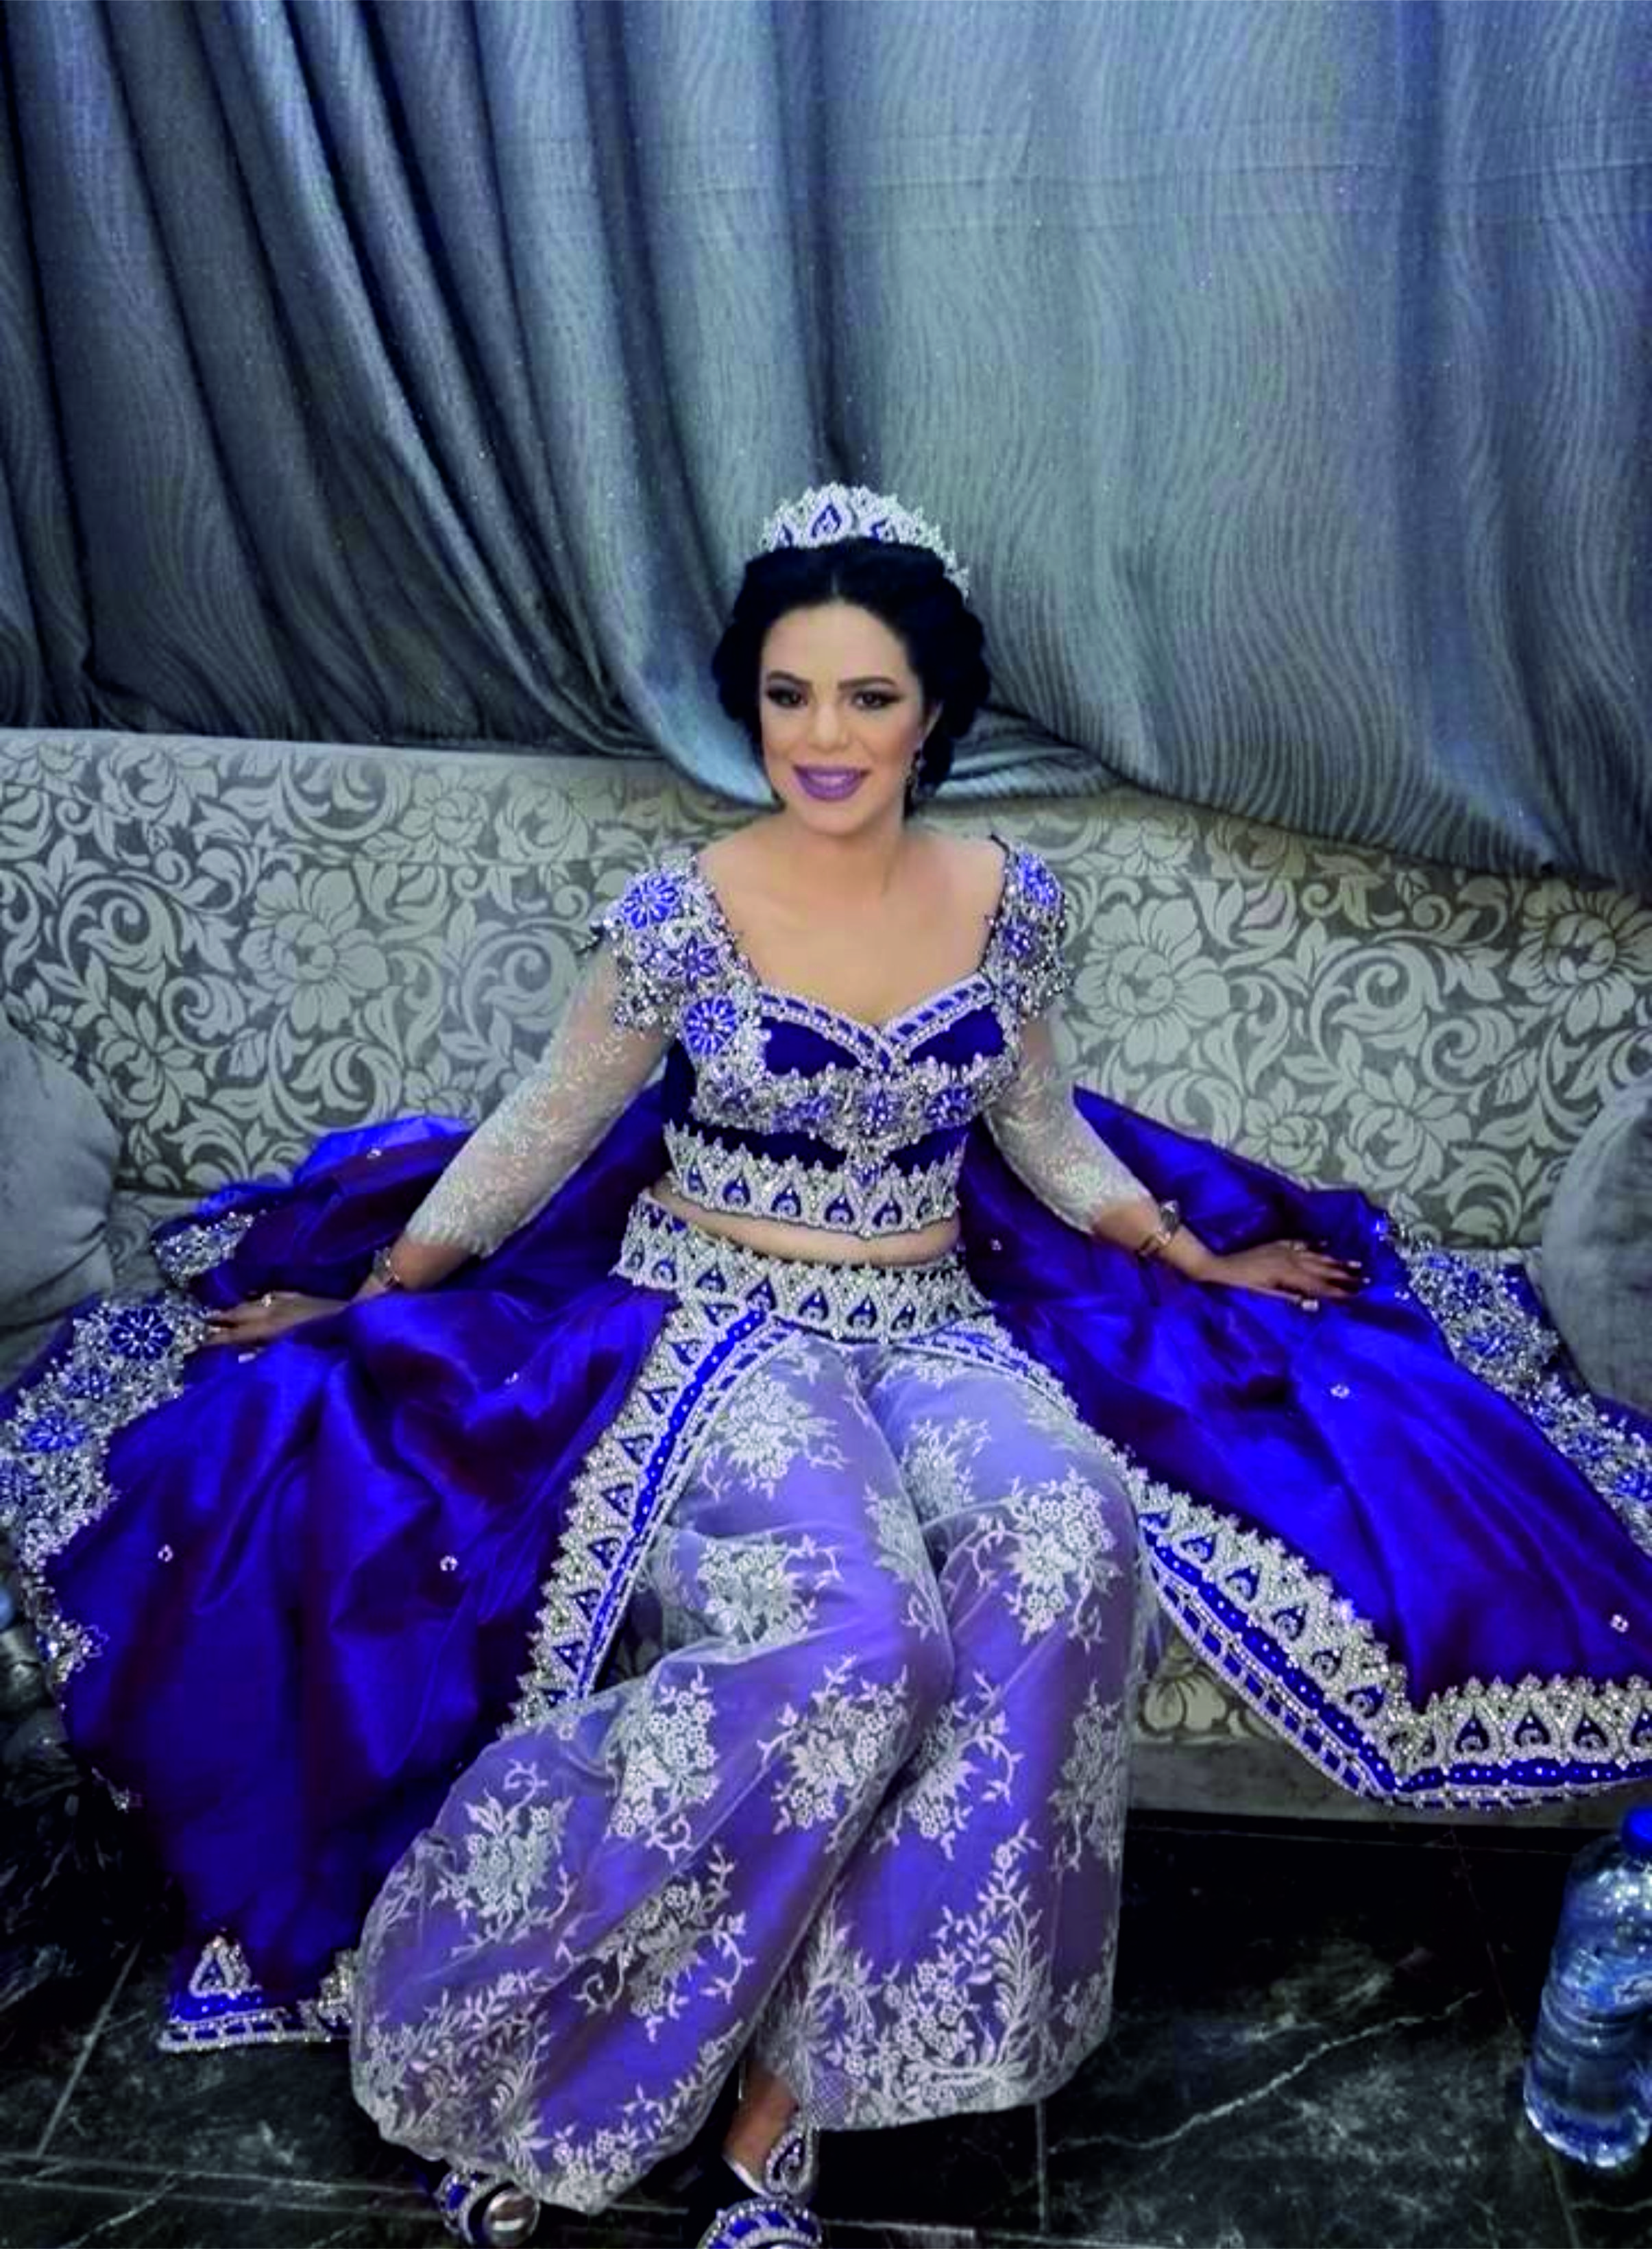
Figure 25 : « Farmla et keswa» Moderne Figure 26 : « Marsawi » Moderne
15

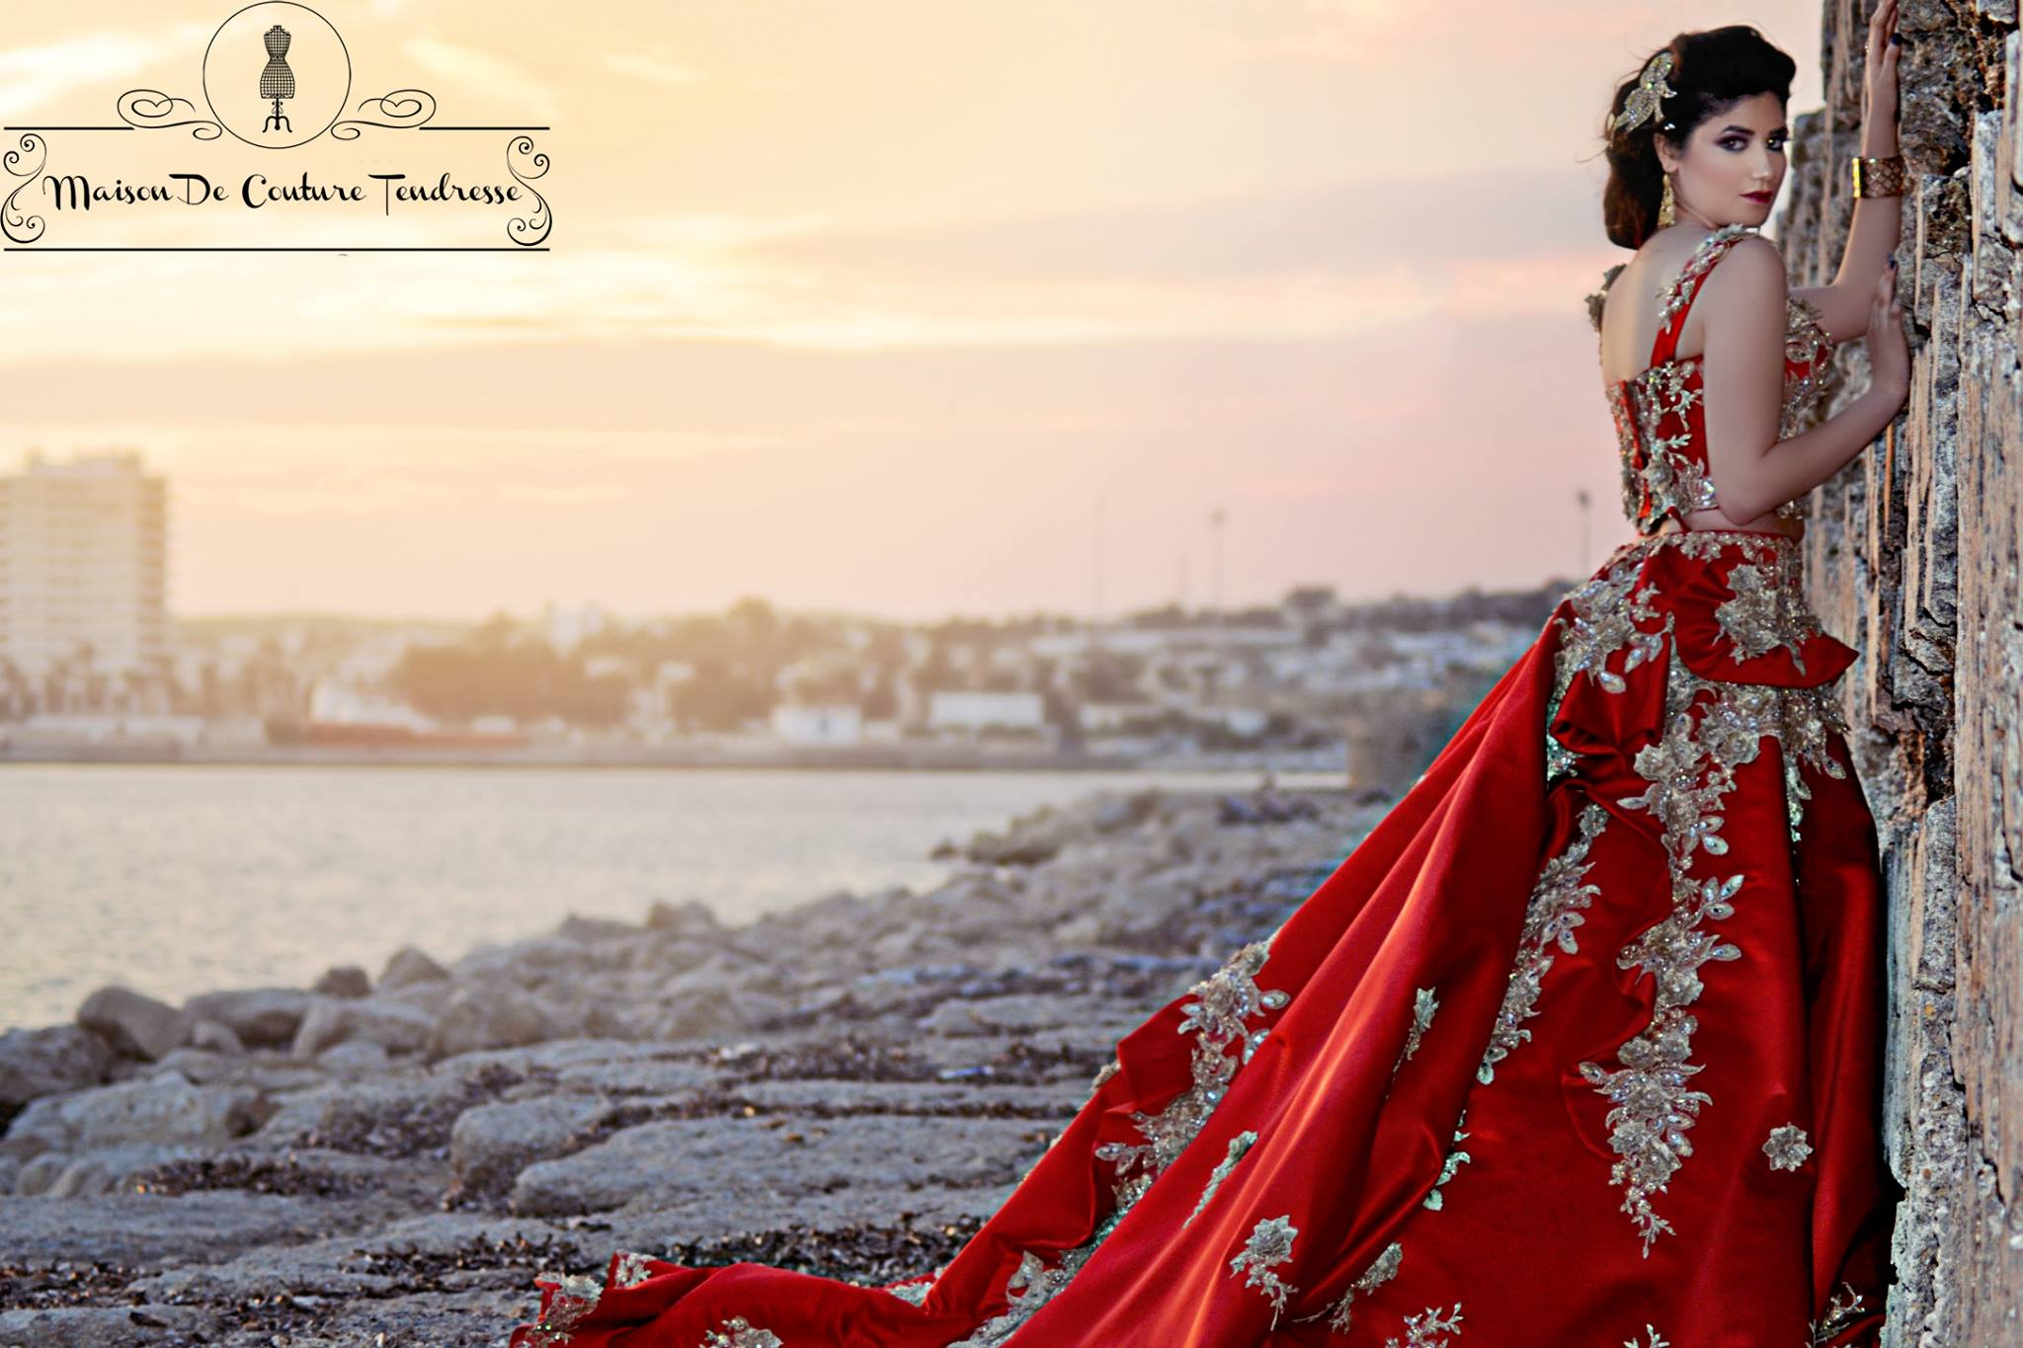
Figure 27 : Robe de mariage rouge moderne avec des tissus à main traditionnel
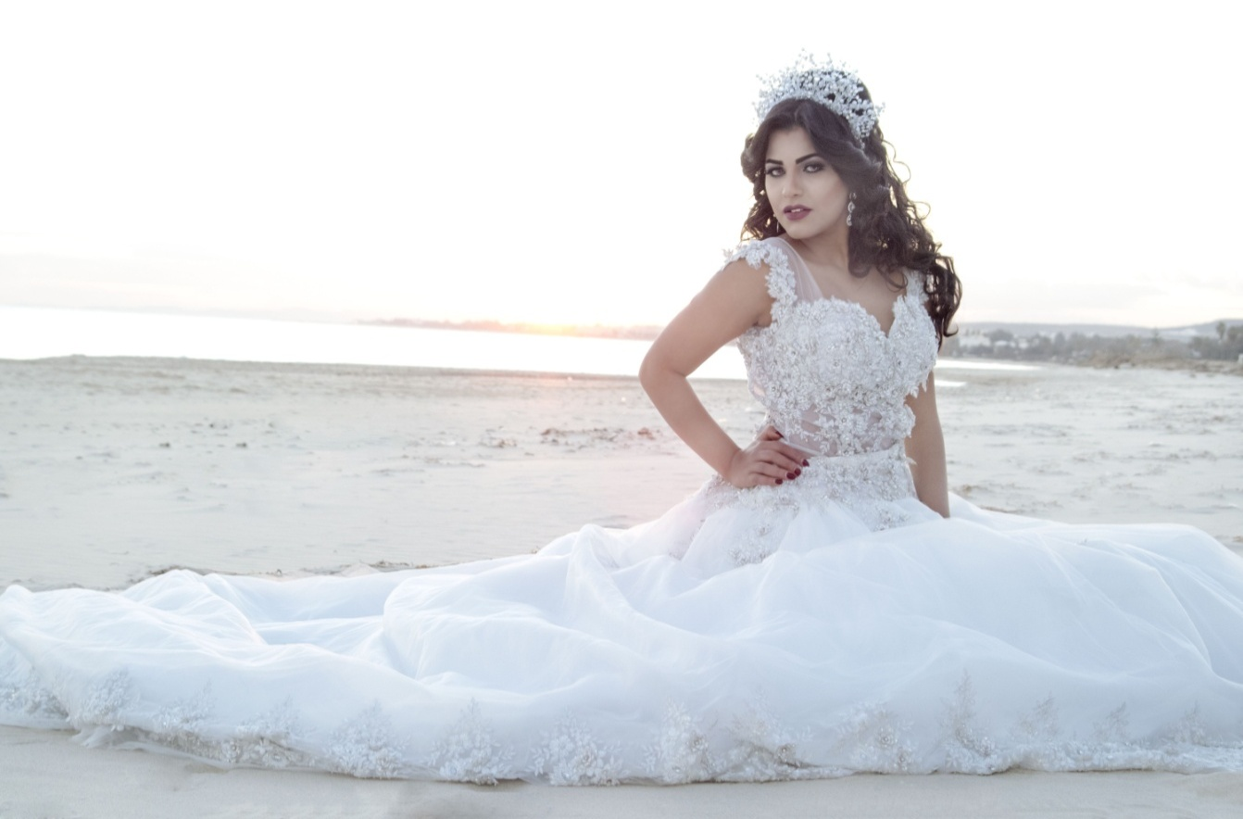
Figure 28 : Robe blanche avec « Blouza de Marsawi » Modern
16
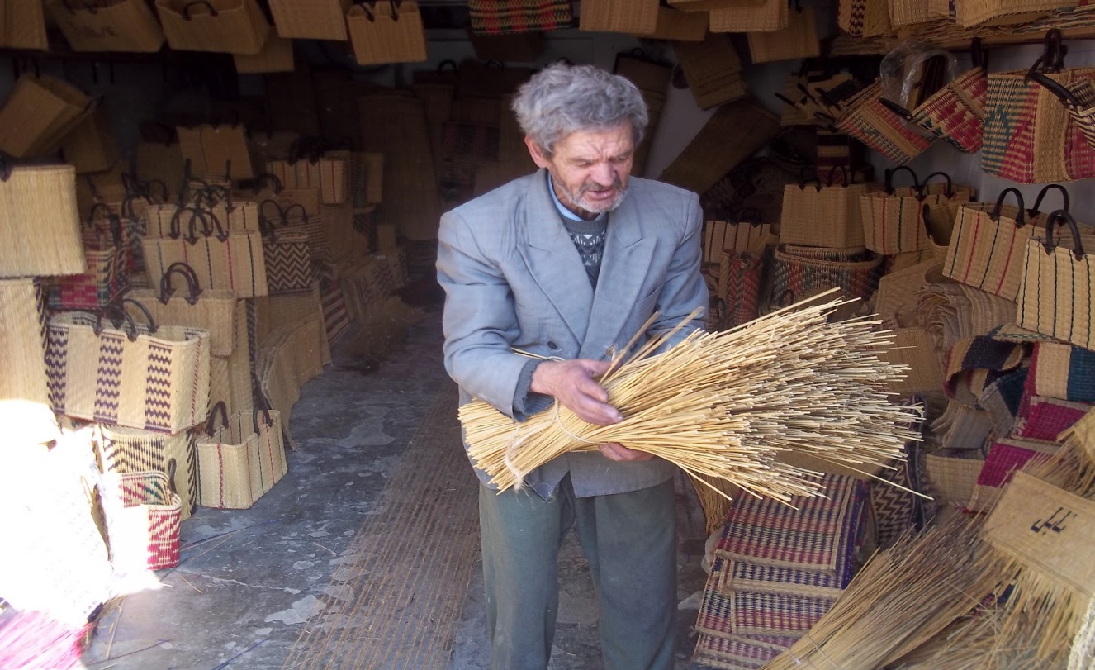
Figure 29 : Mr. Daoued Mbarek, 68 ans un des derniers artisans nattier de la côte du Rbat à Nabeul nous parle à ces expériences avec ce travail du passé jusqu’à aujourd’hui
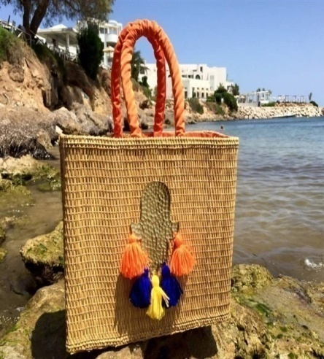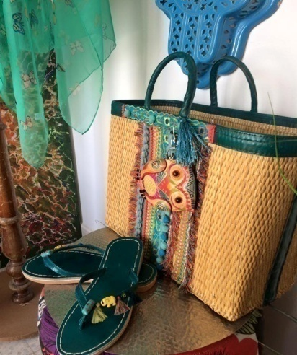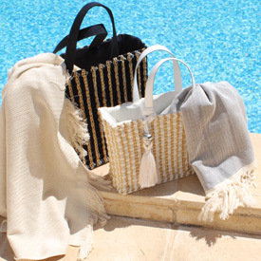
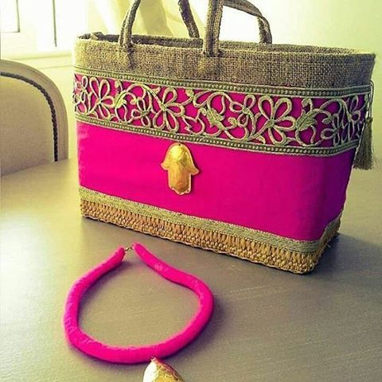
Figure 30 : Des « Couffin » Nabeul en mode moderne.
17
3.La Photographie et le succès :

La photographie a un rôle, une importance et une influence forts, comme on dit qu'elle chante environ mille mots. Qui est soutenu par la réalité. En plus d'un événement, l'image a réussi à mobiliser l'opinion publique sur des questions spécifiques et à changer les attitudes et les politiques internationales. Au fil du temps, l'importance de l'image est devenue plus importante pour les médias et l'arène politique, de sorte qu'elle devient importante pour préserver la mémoire communautaire et spatiale, de sorte qu'aujourd'hui elle est utilisée dans le traitement psychologique et pour résoudre certains problèmes de comportement. Avec le développement technologique et l'émergence des médias sociaux, l'image s'est également déplacée du domaine professionnel pour devenir un outil facile dans les mains de tous ceux qui se présentent comme il le souhaite.

3.1. La photographie et la publicité :

« Essayer de nous découvrir la vie autour de nous est ce qui donne un goût à notre existence pour supposons que nous existons. » Alors dans la vie actuelle et dans le monde de la mondialisation d'aujourd'hui, l'image et l’apparence sont devenus les premiers éléments à influencer et promouvoir le produit. Ils jouent le rôle important dans la bonne volonté du produit et la définition de marques, et ainsi du succès des personnalités dans tous les domaines, politiques, artistes, représentants ou créateurs de mode ( fig.31. a - h ) Donc de nous jours l’image ce le 1er promoteur dans le domaine de publicité, Elle joues un rôle économique phycologique très professionnelle grâce à la faire de l'image publicitaire dans l'effet, la vente et le profit… Alors nous pouvons résister à la parole, mais nous ne pouvons pas résister à l'image, l'œil précède tous les sens.

18
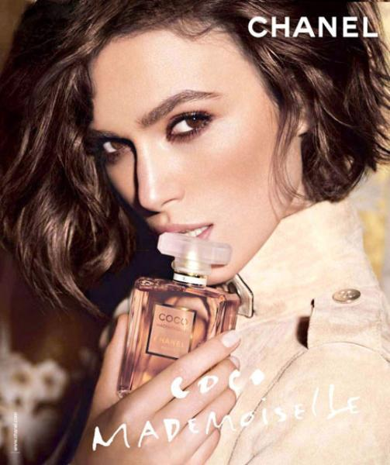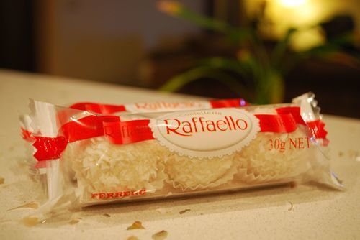
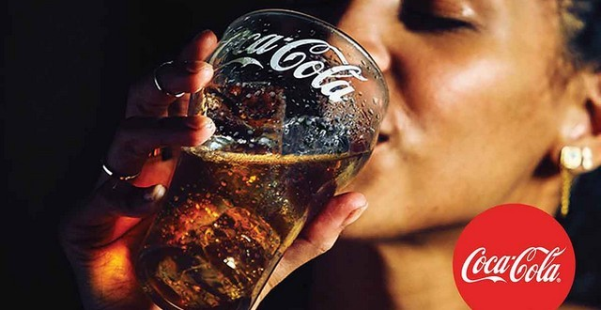
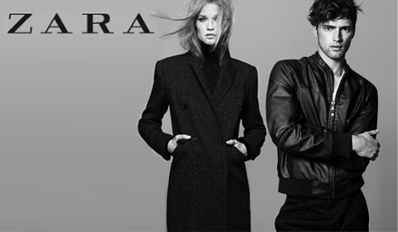
Figure 31.a.b.c et d : Quelque exemple de l’image de la publicité pour des marques les plus connus dans le monde (Chanel, Rafaello, Coca Cola, et Zara)
19


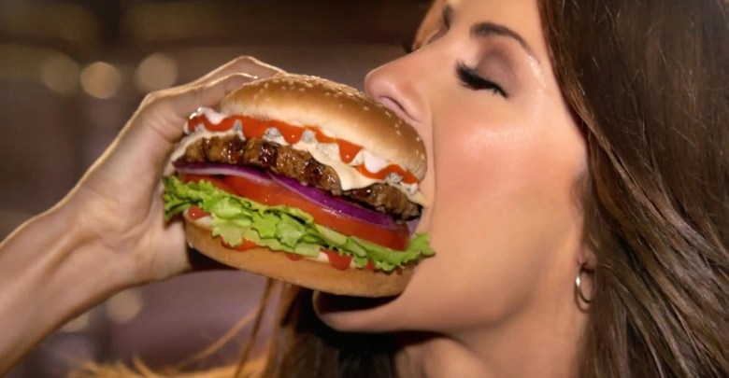
Figure 31.e.f.g et h : Quelque exemple de l’image de la publicité pour des marques les plus connus dans le monde ( Activia, BMW …)
20
Document martyre : Livre de « David Victorof »
Ceci est confirmé par le chercheur sociologue français DAVID VICTOROFF dans son livre "publicité et image, l'image de la publicité". Ce livre est représenter l'une des études les plus importantes sur la définition, l'histoire et l'analyse de la publicité, considérant le statut qui est devenu une publicité dans diverses sociétés et nations, et cherche à identifier les outils et les mécanismes de persuasion utilisés par l'image. Le livre est composé de la soumission d'un interprète, le lissage et trois parties, sous tous les chapitres de la partie, a identifié le traducteur précisément le sujet du livre.
Ce livre est composé d'une présentation du trois parties, sous chaque chapitre chapitres, se identifié avec précision, alors le sujet du livre, résumé dans deux thème ; la mémoire de la publicité lointaine et proche, en termes d'origines et d'histoire dans le présent Les approches qui concernaient l'étude et l'analyse, sans perdre de vue son concept, ses fonctions et sa localisation dans le contexte de la diffusion de l'image, qui incluait une masse d'émotions incitant le consommateur à acheter, après l'avoir influencé et exprimé ses besoins et désirs supprimés. Donc, ce que confirmer confirmé le traducteur que l'autorité, qui est devenue l'image a aimé poussé à l'émergence d'un certain nombre d'approches, au-delà du scénario classique qui est sans pareil serait consignation linguistique, et considère le vrai contenu de la déclaration de l'entrepôt, et l'image que juste pour clarifier les choses, une perception qui a été rejetée par d'autres approches considérées comme l'image indépendante dans les méthodes de déclaration et de persuasion, non seulement conseiller ou expliquer la dimension verbale, mais il adopte une langue spéciale amener le bénéficiaire et perquisitionné sa conscience et de l'orientation et de l'influence dans l’image, de sorte qu'il ne représente pas un moment de réflexion « mental », autant que reflète la « ruée vers sensorielle » vers l'acte d'achat, qui sera le premier et le dernier but de toute publicité connexe.
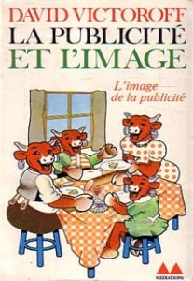
Figure 32 : Livre David Victorof « La Publicité et l’Image »
21
3.2. L’image et les médias :
De nos jours, le monde d'Internet a balayé nos vies et est devenu le moyen de communication à travers lequel il est le premier, de sorte que la radio et la télévision qui sont redevenues dans la deuxième niveau des les moyens de média après Internet qui a balayé la première place avec tous ses différents programmes et ses moyens…

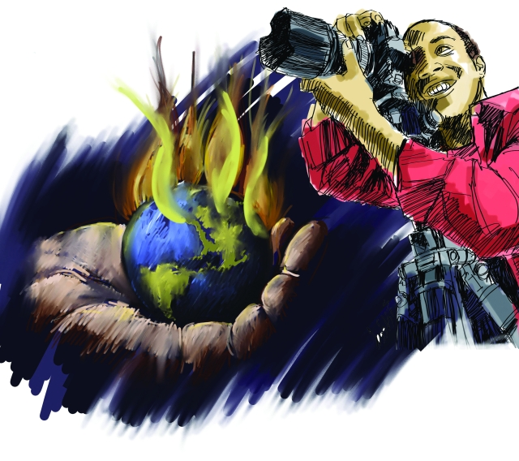
Figure 33 : Caricature présente le sujet de ‘’Limage et les médias ‘’

Ainsi, chaque époque a ses propres outils culturels et ses moyens de communication entre ses membres, sans doute l'âge dans lequel nous vivons est devenu une réalité dans de nombreux domaines, mais aussi leur influence directe ou indirecte dans l'élaboration de leurs expériences et la définition de leurs attitudes. Du cours de la vie, qui est construit sur la base de leurs images, et si la sagesse chinoise dit «l'image chante mille mots» est la plus cohérente avec notre présent, comme les images nous entourent depuis les premières heures du matin jusqu'à notre immortalité pour dormir à travers les publicités Les marchés et les médias. (fig. 33)
22
L'image elle-même soutient la vérité, la vieille sagesse qui dit «ne voyait personne qui a entendu» une référence à l'importance de l'image et le rôle du grand impressionniste dans la mesure de le faire remplacer les expériences personnelles vécues par l'individu, et que nous sommes beaucoup d'idées des autres à travers l'image , il y a beaucoup de pays que nous avons pas visiter mais nous avons beaucoup d'informations à ce sujet et la vie de son peuple à travers l'image, comme nous l'avons-nous rencontré à la fois les connaître, mais l'image a été annoncée et présent dans la composition de nos pensées vers eux, et sans doute que le développement technologique dans lequel nous vivons dans des canaux de transfert de photo et la circulation , Y compris communication personnelle et communication la nouvelle qui a contribué à la même personne d'être un produit de l'image et non seulement de son destinataire, ce qui augmente la propagation, ce qui en fait vraiment une culture construite sur les expériences et les attitudes.
L'importance de l'image vient du fait que 98% des expériences humaines sur la vie, l'univers, les êtres humains et les couleurs sont acquises par les sens de l'ouïe et de la vue et que 2% de leurs expériences sont acquises par le reste des sens. A travers le sens de la vue, qui indique l'importance de l'image comme source de connaissance et la formation de la pensée individuelle. (fig.34)

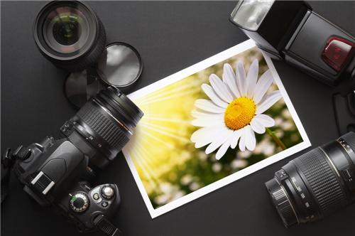
Figure 34 : Des appareils photos entourent une photo de belles couleurs
23
C'est dans les pratiques professionnelles, surtout dans le domaine de l'information, qu'il y a un compromis entre deux histoires, l'une importante et non accompagnée d'une image et l'autre moins importante et accompagnée d'une image qu'elle fournit à l'autre parce que l'image est la vérité (fig. 35) . Les nouvelles, qui sont fournies aux abonnés, sont l'un des critères les plus importants pour les compromis entre les agences, selon les professionnels des médias.


Figure 35 : Image exprime l’impotence de rôle de l’images dans les médias

La culture de l'image ne signifie pas éliminer le mot écrit ou en limiter l'effet, mais elle est le véritable support du mot: elle peut être courte à un moment où les événements s'accélèrent et où les sources de connaissance sont limitées. Des dizaines d'articles, analyses et opinions appelant à la fin de la guerre américaine contre le Vietnam dans le dernier tiers du siècle dernier, l'image de la fille portée nue après avoir été brûlée par le napalm a éveillé la conscience de l'humanité et de l'opinion publique mondiale.
24
Ce que l'on sait que chaque fois que le contenu est soumis dans tous les médias plus près de la réalité plus crédible le superviseur, voici l'image qui reflète la réalité et l'exprimer parfois aller au-delà de l'imprimé dans l'esprit du superviseur un bref événement beaucoup de temps et d'efforts, et si la culture mot et ce que vous avez besoin d'efforts et de la réalisation de l'esprit conserve sa durabilité et sa survie pendant de longues périodes, mais il est difficile d'utiliser plus d'un sens pour voir le contenu de ce qui lui garantit continuer, signe que hors du temps pour les différents effets des civilisations humaines sont les images qui commencent reflètent leur mode de vie, et les images et leur signification était Le chemin vers le monde Rack sur les trésors de ces civilisations. (fig.36)

Figure 36 : Image désigner que l’image plus important que les mots

Si le mot est la culture des élites, l'image est l'astuce du reste de la société à différents niveaux d'éducation et ils sont la plus grande cible sectorielle, les élites sont souvent les créateurs du message et les autres le public, et le mot dans sa forme L'abstrait se réfère à l'esprit tandis que l'image est dirigée vers l'esprit et l'émotion, où l'image précède parfois le mot. Ceux qui examinent les textes lus à travers l'histoire trouvent que pénétrer l'esprit et la conscience du lecteur tendaient à dessiner des images dans l'esprit du destinataire, et les idées abstraites cherchaient à chercher des images pour se rapprocher du destinataire.
25
À mon avis, l'entrevue entre la culture du mot et la culture de l'image et son encadrement en tant que parti opposé est une forme d'abus des aides culturelles, que ce soit une image, un mot, un symbole, une couleur, une musique ou même un langage corporel, Cependant, en raison de la nature de chaque étape historique, l'un d'entre eux a été présenté à l'autre. Le témoin a noté que la presse écrite a bénéficié de la photographie et lui a donné des espaces souvent supérieurs au matériel éditorial. Animé par b Une partie réelle de leurs sites Web a soutenu leur éditorial et confirmé leur crédibilité. Celui qui possède les outils de l'industrie de l'image a le droit de se présenter comme il le souhaite et comme il le souhaite, non seulement dans le domaine politique, mais aussi dans l'art et la mode. Et la difficulté d'analyse et d'assimilation, qui nous oblige à réfléchir dur pour reformuler nos idées, culture, créativité et histoire à travers l'image comme la mémoire visuelle des peuples, et que la culture de l'image est devenue la culture de l'époque.


Figure 37 : Médias sociaux via Internet

Des centaines des photos chaque jours sont télécharger sur les médias de réseaux sociaux via internet : Google, Instagram, Facebook , Snapchat …(fig.37)
Donc les images sont partout et i devient impossible d’échapper à celles qui font l’actualité.
26
3.3. La rôle de l’image dans le succès :
Bref, nous pouvons dire qu'aujourd'hui, avec une Photo sur Facebook, Twitter , Instagram, Snapshat … vous pouvez devenir une figure célèbre et bien connue dans tous les médias. Alors ce qui veut dire que avec une belles photo peut font changer votre vie et suivent le chemin des Superstars. Ce dessous quelque exemple des jeunes rêve de ce chemin (fig.38, 39. 40, 41, 42, 43, 44,45) :
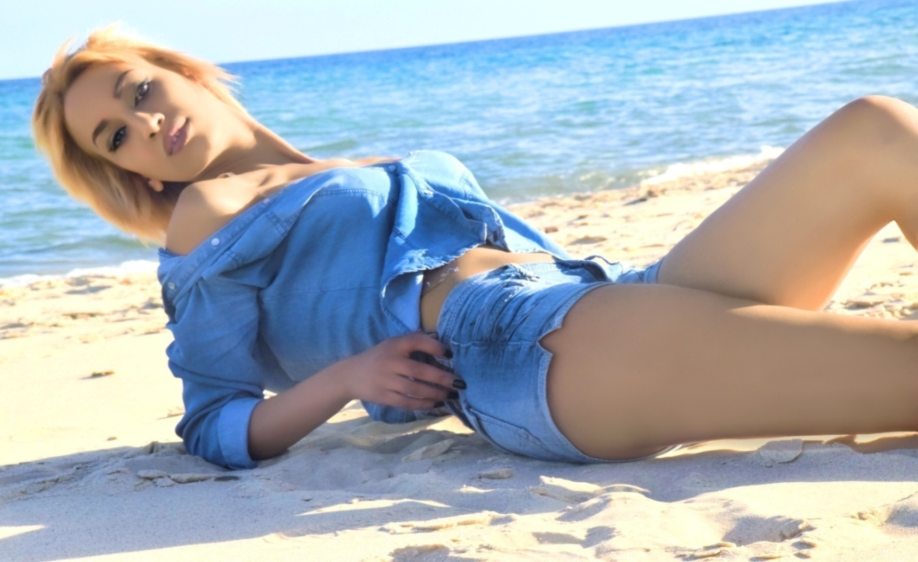
Figure 38 : Photographe : Boumaiza Ilyas

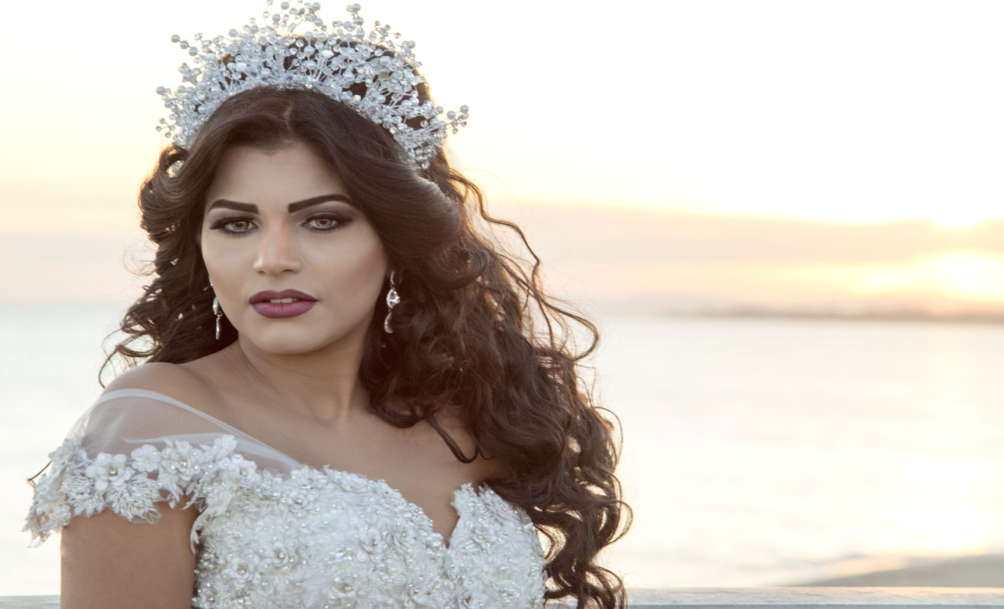
Figure 39 : Photographe : Boumaiza Ilyas
27

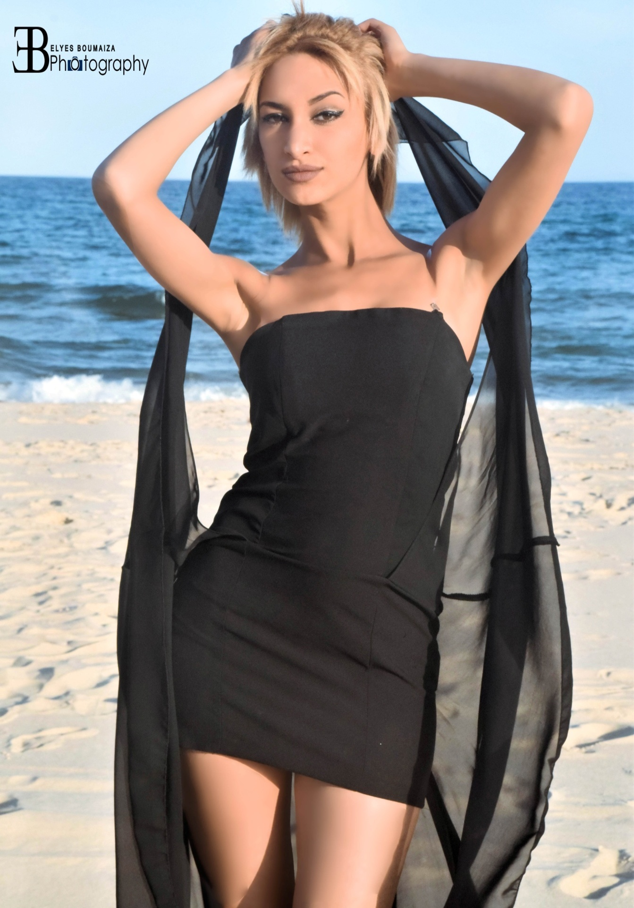
Figure 40 : Photographe : Boumaiza Ilyas
28

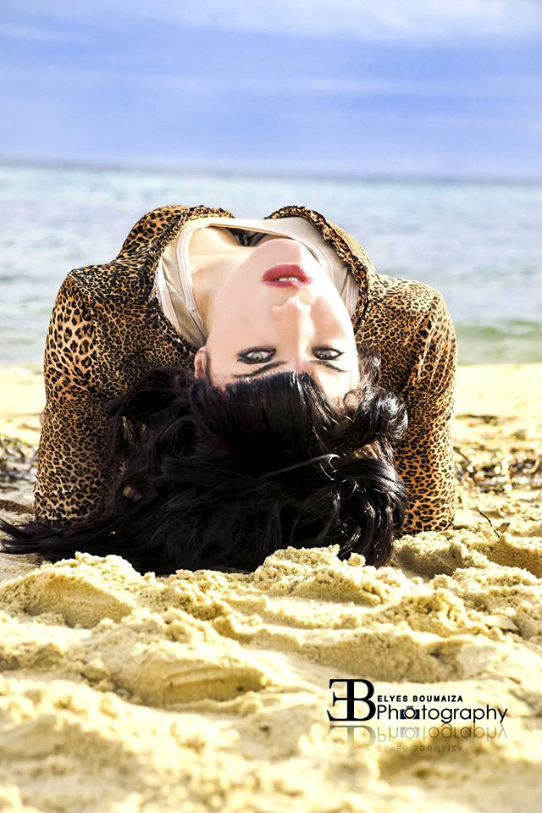
Figure 41 : Photographe : Boumaiza Ilyas
29
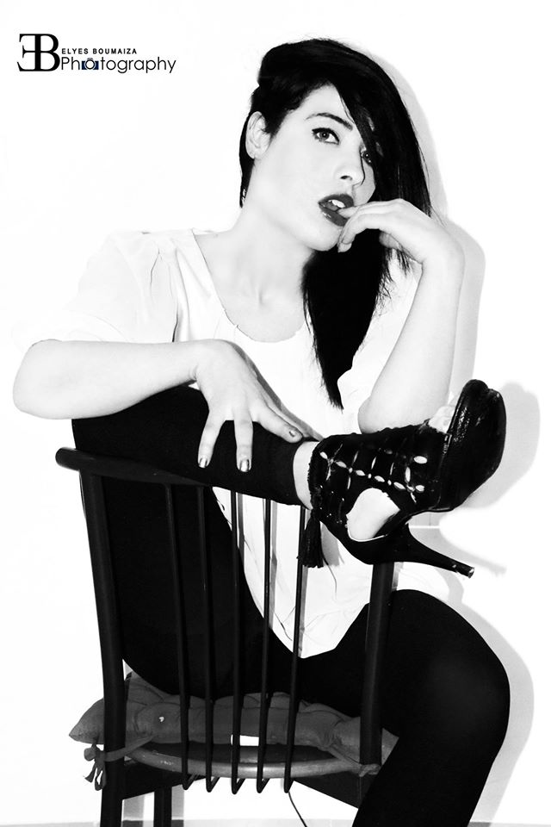
Figure 42 : Photographe : Boumaiza Ilyas
30
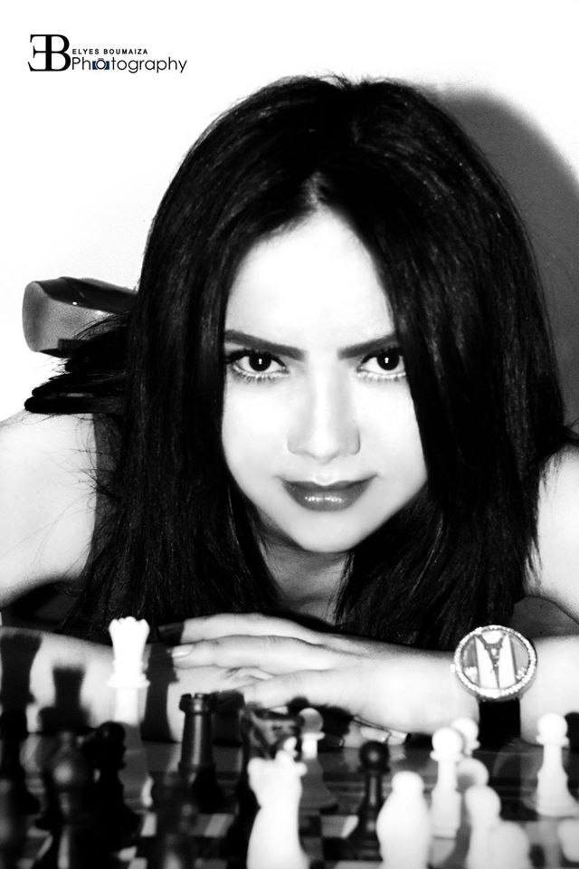
Figure 43 : Photographe : Boumaiza Ilyas
31
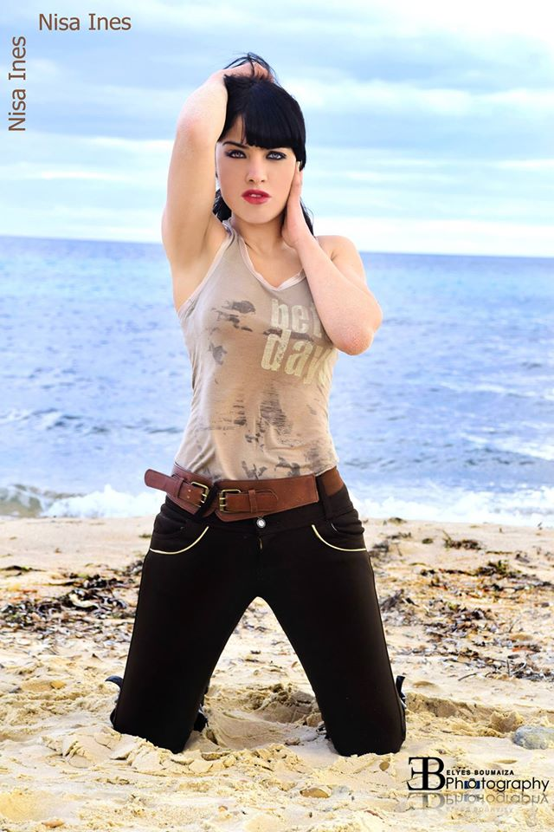
Figure 44 : Photographe : Boumaiza Ilyas
32
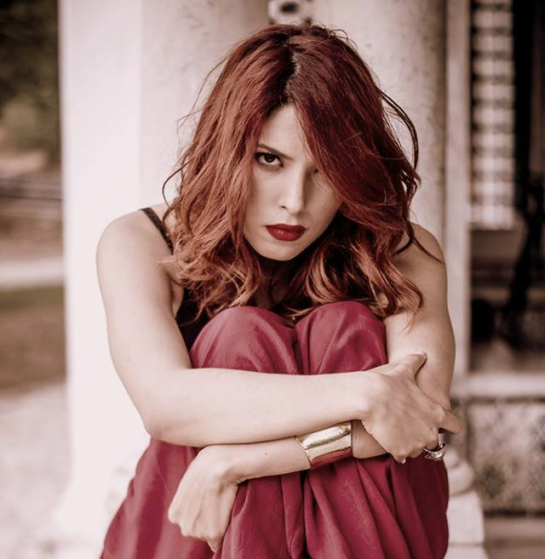
Figure 45 : Photographe : Boumaiza Ilyas
33
4. Les logiciels de traitement des images :

Grâce à de bonnes applications, de retoucher les photos, les puissants logiciels d’édition photographique sont mise pour modifier les images dans le détail. On peut remplacer un objet dans une image, changer l’effet, créer des montages photographiques complexes. Les meilleurs logiciels sont les suivants : Adobe photoshop, LightRoom, ACDSee Pro, Corel PaintShop Pro, Adobe illustrator, Camera Raw (Fraser et ‎ Schewe, 2017).

4.1. Adobe Photoshop :
Adobe Photoshop est un logiciel de référence en matière de traitement des images numériques.il est reconnu par les infographistes, les illustrateurs, les photographes et les artistes professionnels… Les domaines d’application de ce logiciel sont innombrables : web, image pour l’imprimerie, pour les publicités et les journaux, pour le Shooting, photographie (Lynch, 2017) g0râce à plusieurs outils présents dans ces logiciels (paint, lumière, effaceur) (figure 14).
A la différence d’Adobe illustrateur, Photoshop traite les images en mode bitmap, une forme de tapis de points composé d’une matrice de pixels, ce qui permet de bien gérer les variations des couleurs. Ce logiciel dispose d’une panoplie d’outils de traitements numériques de l’image et de filtres.
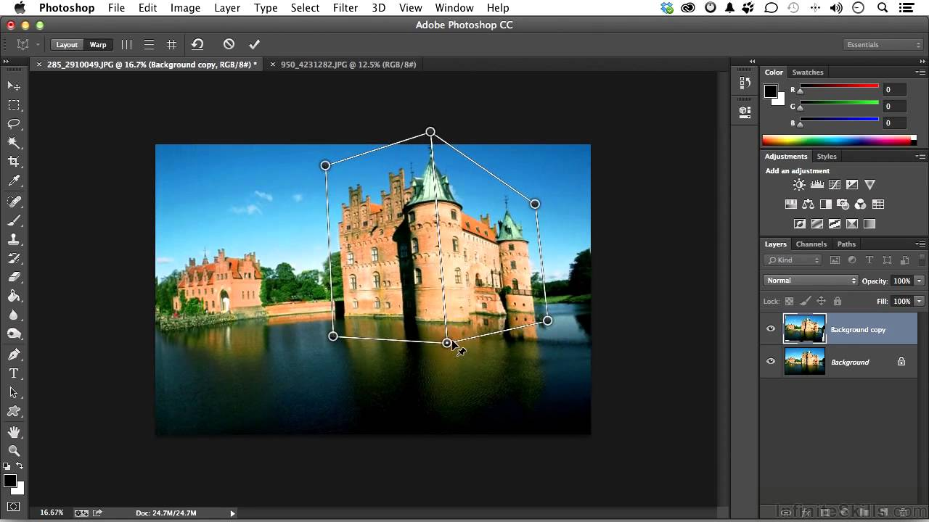
34
Figure 46 : outils de l’Adobe Photoshop

  - Lightroom :

C’est un excellent logiciel, développé par Adobe. Il assure l’ensemble du flux de production de photographie numérique (classement, traitement, organisation, impression, affichage écran et publication pour le web. C’est un excellent outil pour le photographe pour une meilleure post-production, archivage après la prise de vue. Ce logiciel peut remplacer le photoshop puisqu’il propose toutes les fonctionnalités de traitement d’une photo numérique moderne (figure 15) (Northrup et Northrup, 2017)

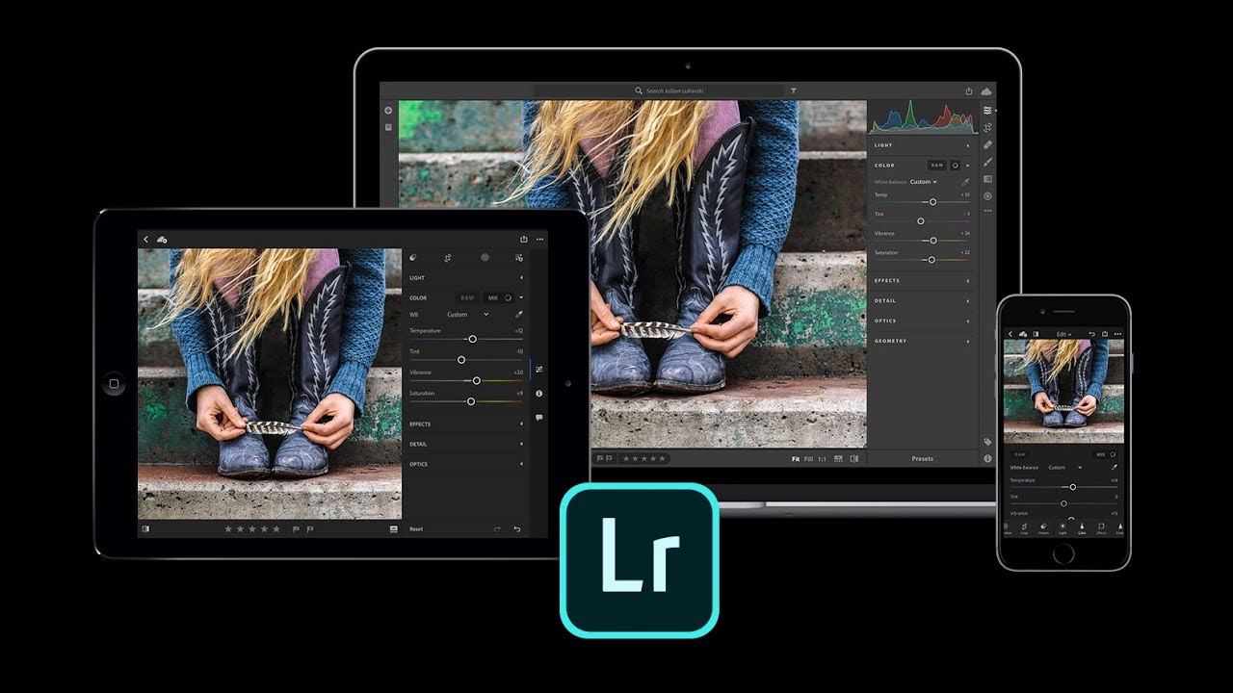
Figure 47 : Espace Lr (Lightroom)

35

Matériel et Méthodes

1. Le choix du sujet
Quand il s’agit de sujets photo, le choix ne connait pas de limites… mais parfois l’inspiration manque, surtout au moment de débuter. Il faut avoir les idées, être créatif, professionnel, et une personne qui sait pourquoi elle choisit un tel sujet à développer et pas un autre.
On a choisis de photographier un objet qui représente notre ville Nabeul (le cap bon), du coup on a focalisé nos recherches sur les traditions. Les roses et les extraits aromatiques de ces plantules ont divers intérêts gastronomiques, sanitaires, esthétiques, cosmétiques, psychothérapeutiques et autres. Ces vertus d’une plante caractéristique de notre région m’ont attirée l’attention pour les publier à une échelle plus étendu ; nationale ou internationale

2. La prise de l’image
La caméra qu’on a utilisée est Nikon D5300, cette caméra s’intercale dans la gamme Nikon entre D3200 et D7100 expert. Son processeur Expeed 4 ultra-rapide, ses 24 MP, le wifi, le GPS, son écran orientable…
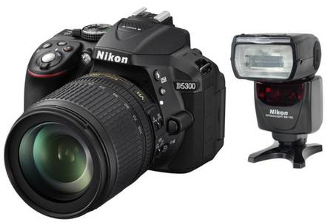
14
Figure 48 : la caméra D5300
36
L’étape primordiale est de commencer par le réglage de l’appareil ;de la balance des blancs, de la lumière… Par la suite, par le cadrage ;Il faut cadrer aussi la photo dans l’esprit avant de la cadrer par l’appareil photo, nous avons essayé de se débarrasser des arrière-plans gênants, on a bien choisis l’arrière afin de valoriser le contenu et ne pas sortir du sujet. Le choix d’un angle intéressant est une chose non négligeable, au lieu de prendre l’objet seulement de face, on a essayé de le prendre incliné, d’en haut, nous avons allongé pour le prendre d’en bas (figure 17a et b)…
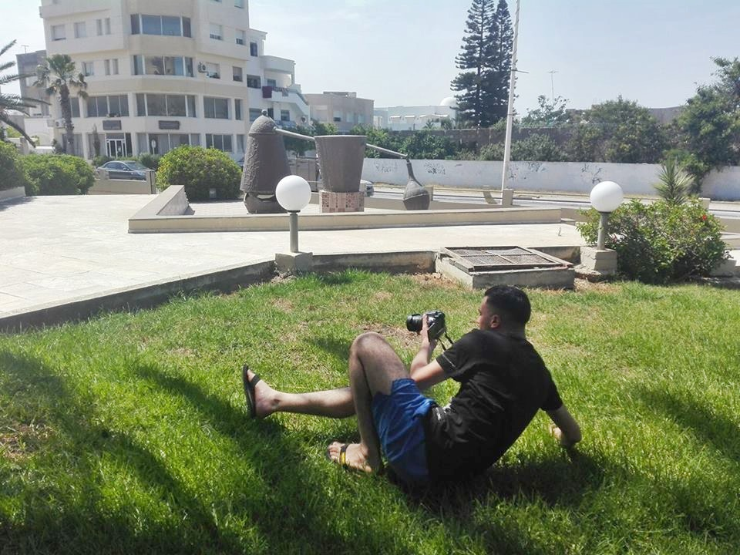
a

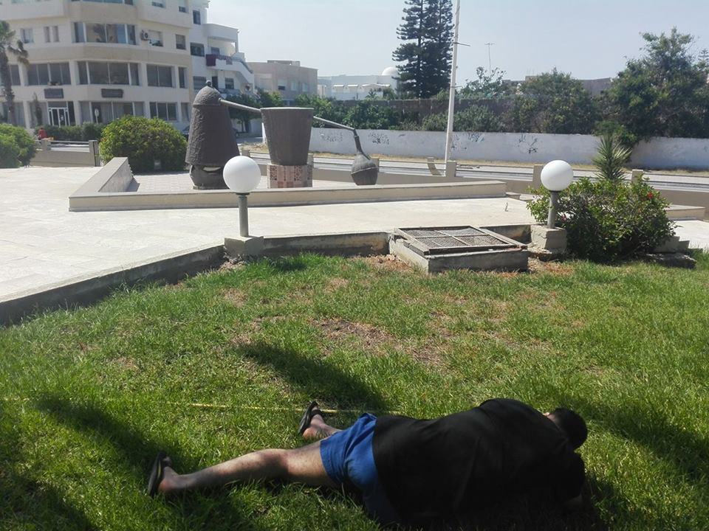
b

Figure 49 : adopter un angle intéressant
37
Après, la mise au point, quand on a pris les photos, on a essayé d’être le plus possible cloué et ne pas bouger ainsi on a évité les yeux rouges qui ont un effet sur l’image et on a utilisé un flash lorsqu’il a fallu l’utiliser.

3. Le choix de l’image
On a parcouru nos photos pour choisir les meilleurs afin de les traiter par des logiciels et avoir une très belle et professionnelle collection.

- Le traitement de l’image

4.1. Photoshop
On a utilisé le Photoshop CC et le cs6 pour le traitement de nos images. Les outils qu’on a utilisé et qui permettent d’améliorer ou de modifier l’image, sont rangés dans le panneau ou encore appelé la boite à outils qui est affiché sur le coté gauche de l’interface. Certains outils dans cette boite contiennent d’autres outils secondaires.
On trouve une liste des outils qu’on a utilisé dans le tableau suivant (tableau 1) comme le cadrage, les rotations, la netteté, les correcteurs, les crayons, les pinceaux, l’échantillonne des couleurs, outil de déplacement…

38

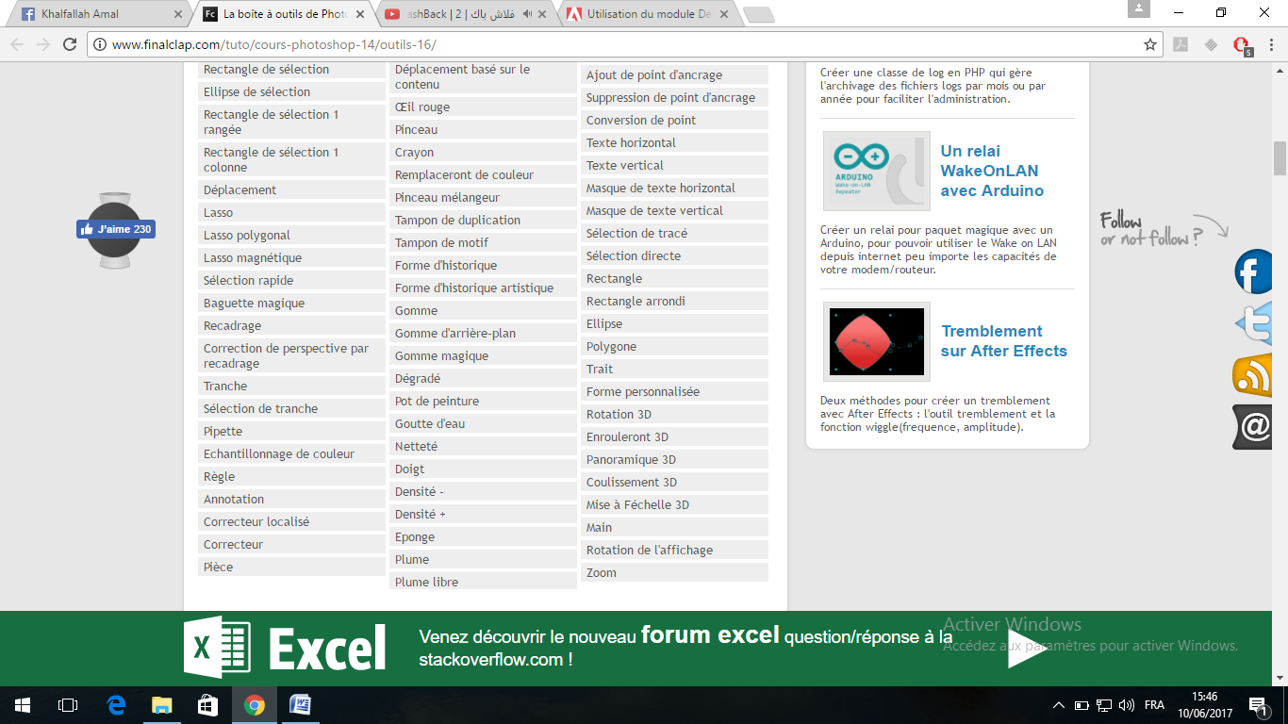

La figure 18 représente une photo avant le traitement par le Photoshop CC.

Tableau 1: les outils du Photoshop CC et cs6

39
4.2. Lightroom

On a utilisé aussi ce logiciel pour traiter nos images.

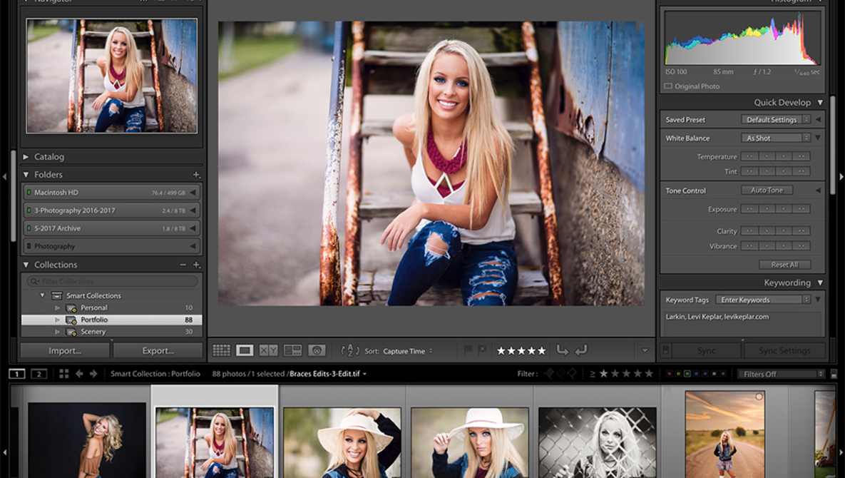

Figure 50 : image avant le traitement par photoshop CC

40

Résultats

Conclusion

Le secteur artisanale et artistique est toujours à la recherche de nouveaux jeunes actives. Nôtres patrimoine est la plus chère et riche en substances actifs à extraire et ainsi les réseaux sociauxa l'aide de photos à utiliser la monde artistique. De plus le secteur de la cosmétique et l’esthétique, l’évolution est clairement axée vers les produits de la nature et surtout à base des plantes (Aloe vera, lavande, l’arbre de karité, le thymus, les fleurs de certaines plantes comme le bigaradier, la rose, le géranium…). Il faut aussi noter que pendant X temps, les industriels se sont servis des matières premières végétales sans vraiment les connaitre de près et avec détails. Le grand public demande la surproduction de ce type de végétaux. L’utilisation des plantes entières, de leurs fleurs ou de leurs extraits sert dans plusieurs autres domaines comme la décoration, la gastronomie (les cakes, les génoises, les cafés, les jus, les mojito, les sala

La photographie permet de publier tout çà à une échelle plus étendue que notre région, dans toutes les régions de la Tunisie ainsi dans tout le monde et cela améliore comme conséquence le tourisme, la commerce, l’utilisation des produits de notre pays sans import, la qualité organoleptique de nos plats quotidiens…

41

Références Bibliographiques

Aidi Wannes et Marzouk.(2016). Research progress of Tunisian medicinal plants used for acute diabetes. Journal of Acute Disease. 5 : 357-363
- Bruce Fraser et ‎Jeff Schewe. (2009). Livre : Image sharpenning with adobe Photoshop, Camera raw and Lightroom.
- Gastli Bassem (2012). LE TOURISME BALNEAIRE FAÇONNE LES PAYSAGES DE LA VILLE DE NABEUL. Travail réalisé à Institut supérieur agronomique-chott Mariem, Université de Sousse, BP 47 ; 4042 Chott Mériem (Sousse).
- Iserin et al, 2001
- LISA CLARKE. (2014). 40 Tips to Take Better Photos. PetaPixel
- MARK OSTERMAN GRANT B. ROMER. HISTORY AND EVOLUTION OF PHOTOGRAPHY
- Richard Lynch.(2006) (livre The hidden power of photoshop CS)
- Tolmachev Ivan.(2010). A History of Photography Part 1: The Beginning. Envatotuts+
- Tony Northrup,Chelsea Northrup.(2015). Livre Lightroom 6/cc

42

